МИНИСТЕРСТВО НАУКИ И ВЫСШЕГО ОБРАЗОВАНИЯ РОССИЙСКОЙ ФЕДЕРАЦИИ
федеральное государственное автономное образовательное
учреждение высшего образования
«Санкт-Петербургский политехнический университет Петра Великого»
ИНСТИТУТ СРЕДНЕГО ПРОФЕССИОНАЛЬНОГО ОБРАЗОВАНИЯ

Допустить к защите
Заместитель директора
по УМР
____________ Е.Г. Конакина_
(Подпись) (ФИО)
«___»__________ 2025 г.

ОТЧЁТ ПО РАЗРАБОТКЕ БРЕУСОВ Д.Р.
Разработка программного модуля "Мобильная система работы с партнерами компании «Чистая Планета»"

специальность 09.02.07 группа 22290907/2091

Студент(ка) Бреусов Д.Р.
(подпись) (ФИО)
Преподаватель Хисамутдинова А.С.
(подпись) (ФИО)
Санкт-Петербург
2025

Оглавление
Техническое задание по ГОСТ 19.201-78 4
1. Основание для разработки 4
2. Наименование и условное обозначение темы разработки 4
3. Наименование программы 4
4. Основание для проведения работы 4
5. Назначение и область применения 4
6. Технические требования к программе 5
7. Стадии и этапы разработки 10
8. Порядок контроля и приёмки 11
9. Требования к документированию 11
10. Практические результаты разработки 12
11. Приложения 13
Анализ технических и программных средств разработки мобильной подсистемы для работы с партнерами компании «Чистая Планета» 14
1. Анализ предметной области 14
2. Постановка задачи 14
3. Анализ методов решения 14
4. Выбор технических и программных средств разработки 15
5. Предварительный план работы 16
2 ЗАДАНИЕ: Моделирование системы средствами UML, составление алгоритмов и спецификации 18
1. Диаграмма прецедентов (Use Case Diagram) 18
2. Диаграмма активности (Activity Diagram) 19
3. Диаграмма последовательности (Sequence Diagram) 20
4. Спецификация модуля 21
5. Алгоритм функции расчета себестоимости услуги (Модуль 2) 22
3 ЗАДАНИЕ: Разработка БД 26
1. ER-модель БД 26
2. Словарь данных 26
3. Файлы для импорта 47
4. Процесс импорта данных 50
5. Резервное копирование 51
6. Дополнительные индексы для оптимизации 52
Отчёт по разработке программного обеспечения 53
1. Введение 53
2. Функциональные модули приложения 53
3. Технические особенности реализации 81
4. Результаты тестирования 81
5. Заключение 82
ЗАДАНИЕ 5: Тестирование программного продукта 83
1. Тест-кейсы для модуля расчета материалов (MaterialCalculator) 83
2. Тест-кейсы для модуля управления данными (DataManager) 85
3. Структура тестового окружения 88
4. Юнит-тесты с пояснениями 89
5. Результаты тестирования 93
6. Анализ результатов тестирования 94
ЗАДАНИЕ 6: Работа с github 96
1. Цель работы 96
2. Задачи 96
3. Выполненные действия 96
4. Практические результаты в репозитории 99
5. Структура репозитория 100
6. Скриншоты процесса работы 101
7. Технические характеристики 104
8. Выводы 104
9. Ссылка на репозиторий 105

Техническое задание по ГОСТ 19.201-78

1. Основание для разработки
Основанием для разработки является учебный план проведения практики и задание на демоэкзамен по специальности 09.02.07 "Информационные системы и программирование".

2. Наименование и условное обозначение темы разработки
Наименование темы: "Разработка мобильной подсистемы для работы с партнерами компании «Чистая Планета»".
Условное обозначение: "МС-Партнер-2025".

3. Наименование программы
Наименование программы: "Мобильное приложение учета партнеров «Чистая Планета»".

4. Основание для проведения работы
Основанием для проведения работы являются:
- Задание на учебную практику
- Описание предметной области (Приложение 1)
- Руководство по стилю (Приложение 2)

5. Назначение и область применения
5.1. Назначение программы
Программа предназначена для автоматизации процессов учета и взаимодействия с партнерами (пунктами приема-выдачи) компании «Чистая Планета». Приложение позволяет вести реестр партнеров, просматривать историю оказанных услуг и выполнять расчеты.
5.2. Область применения
Программа применяется в деятельности производственно-сервисного предприятия «Чистая Планета» менеджерами по работе с партнерами на мобильных устройствах под управлением ОС Android.

6. Технические требования к программе
6.1. Требования к функциональным характеристикам
6.1.1. Программа должна обеспечивать выполнение следующих функций:
- Просмотр списка партнеров с отображением: типа, наименования, ФИО директора, телефона, рейтинга
- Добавление новых партнеров
- Редактирование данных существующих партнеров
- Просмотр истории оказанных услуг по выбранному партнеру
- Расчет себестоимости услуги по идентификатору
- Расчет количества материалов для выполнения услуги
- Поиск и фильтрация партнеров по различным критериям
- Сортировка списка партнеров по рейтингу, наименованию
- Валидация вводимых данных (email, телефон, рейтинг)
- Экспорт данных о партнерах в CSV-формат
- Резервное копирование локальной базы данных
6.1.2. Требования к организации входных данных:
- Данные хранятся в локальной базе данных SQLite
- Форма добавления/редактирования партнера содержит поля:
  - Наименование (текст)
  - Тип партнера (выпадающий список: розничный пункт, корпоративный клиент, интернет-агрегатор)
  - Рейтинг (целое неотрицательное число от 0 до 10)
  - Адрес (текст)
  - ФИО руководителя (текст)
  - Телефон (текст с валидацией)
  - Email (текст с валидацией)
  - ИНН (текст, опционально)
  - Логотип (изображение, опционально)
6.1.3. Требования к организации выходных данных:
- Список партнеров в формате карточек
- Форма просмотра истории услуг с указанием: наименования услуги, количества, даты выполнения, стоимости
- Результаты расчетов себестоимости и количества материалов
- Статистические отчеты по активности партнеров
- Экспортированные файлы CSV с данными партнеров
6.2. Требования к надежности
- Программа должна обрабатывать исключительные ситуации без аварийного завершения
- При вводе некорректных данных должны выводиться информативные сообщения об ошибках
- Данные должны сохраняться при повороте экрана
- Автоматическое сохранение данных при внесении изменений
- Валидация данных на стороне клиента и сервера (базы данных)
6.3. Условия эксплуатации
- Минимальная версия ОС Android: 8.0 (API 26)
- Требуемое разрешение экрана: не менее 720×1280 пикселей
- Необходимый объем оперативной памяти: не менее 2 ГБ
- Требуется подключение к интернету для синхронизации данных (опционально)
6.4. Требования к составу и параметрам технических средств
- Мобильное устройство под управлением ОС Android 8.0 и выше
- Свободное место в памяти: не менее 50 МБ
- Сенсорный экран с поддержкой multi-touch
6.5. Требования к информационной и программной совместимости
- Язык программирования: Kotlin
- СУБД: SQLite с использованием Android Room ORM
- Архитектура: MVVM (Model-View-ViewModel)
- Минимальная версия Android SDK: 26
- Целевая версия Android SDK: 34
- Использование Android Jetpack Components:
  - Room для работы с базой данных
  - ViewModel и LiveData/StateFlow
  - Navigation Component для навигации
  - Data Binding/View Binding
6.6. Требования к маркировке и упаковке
Не предъявляются.
6.7. Требования к транспортированию и хранению
Не предъявляются.
6.8. Специальные требования
6.8.1. Требования к пользовательскому интерфейсу:
- Заголовок на каждом экране соответствует его назначению
- Основной фон: белый цвет
- Дополнительный фон: цвет #EOFFFF
- Цвет акцентирования: #00CED1
- Логотип компании на главном экране
- Иконка приложения устанавливается в соответствии с возможностями платформы
- Последовательная навигация между экранами с возможностью возврата
- Поддержка темной темы (опционально)
- Адаптивный дизайн для различных размеров экранов
6.8.2. Требования к коду:
- Идентификаторы отражают назначение и соответствуют соглашению camelCase
- Не более одной команды в строке
- Комментарии присутствуют только для неочевидных фрагментов кода
- Соблюдение принципов SOLID
- Использование корутин для асинхронных операций
6.9. Требования к хранению и размещению результатов разработки
6.9.1. Все практические результаты должны храниться в системе контроля версий Git:
- Исходный код приложения (структура с файлами, не архив)
- Исполняемые файлы (APK)
- Файл скрипта базы данных
- ER-диаграммы и другая проектная документация
- Графические ресурсы (иконки, изображения)
- Текстовые файлы документации
6.9.2. Организация репозиториев:
- Основной репозиторий проекта с полной структурой приложения
- Отдельный репозиторий для модуля расчета материалов с названием, совпадающим с названием проекта
- Каждый репозиторий должен содержать README.md с описанием проекта
- Коммиты должны содержать осмысленные сообщения
- Ветвление должно соответствовать принятой в команде стратегии

7. Стадии и этапы разработки
7.1. Стадия эскизного проектирования:
- Анализ предметной области
- Выбор технических и программных средств
- Разработка технического задания
- Создание репозиториев в системе контроля версий
7.2. Стадия технического проектирования:
- Проектирование базы данных
- Разработка ER-диаграммы
- Создание SQL-скриптов базы данных
- Разработка архитектуры приложения
7.3. Стадия рабочего проектирования:
- Разработка программных модулей
- Реализация пользовательского интерфейса
- Интеграция модулей
- Разработка модуля расчета материалов и размещение в отдельном репозитории
7.4. Стадия внедрения:
- Тестирование программы
- Исправление ошибок
- Подготовка итоговой документации

8. Порядок контроля и приёмки
8.1. Виды испытаний:
- Функциональное тестирование
- Тестирование пользовательского интерфейса
- Тестирование обработки исключительных ситуаций
- Тестирование работы с базой данных
- Проверка соответствия руководству по стилю
8.2. Общие требования к приёмке:
- Программа соответствует всем пунктам технического задания
- Отсутствуют критические ошибки (приводящие к аварийному завершению)
- Пользовательский интерфейс соответствует руководству по стилю
- Все практические результаты размещены в системе контроля версий
- Модуль расчета материалов размещен в отдельном репозитории

9. Требования к документированию
9.1. Состав программной документации:
- Техническое задание
- Исходный код программы
- Скрипты базы данных
- ER-диаграмма базы данных
- Исполняемый файл (APK)
- Руководство пользователя
- Отчет о тестировании
9.2. Специальные требования:
- Исходный код загружается в систему контроля версий Git
- Название репозитория соответствует названию проекта
- Документация размещается в корне репозитория
- Каждый модуль сопровождается комментариями в коде

10. Практические результаты разработки
По завершении разработки должны быть предоставлены следующие результаты:
10.1. Программные продукты:
- Мобильное приложение для Android (APK файл)
- Исходный код на Kotlin с полной структурой проекта
- Модуль расчета материалов в отдельном репозитории
- Скрипты инициализации базы данных
10.2. Документация:
- Техническое задание
- ER-диаграмма базы данных в формате PDF
- Руководство по установке и использованию
- Отчет о тестировании
10.3. Проектные материалы:
- Макеты пользовательского интерфейса
- Графические ресурсы (иконки, логотипы)
- Конфигурационные файлы проекта
10.4. Все перечисленные результаты должны быть размещены в соответствующих репозиториях системы контроля версий.

11. Приложения
- Приложение 1: Описание предметной области
- Приложение 2: Руководство по стилю

Анализ технических и программных средств разработки мобильной подсистемы для работы с партнерами компании «Чистая Планета»
1. Анализ предметной области
Компания «Чистая Планета» оказывает услуги стирки, химчистки и ремонта через сеть партнеров (пунктов приема-выдачи). Ключевыми объектами предметной области являются: Партнеры, Заказы, Услуги, Сотрудники, Материалы. Для автоматизации взаимодействия с партнерами требуется цифровая система, в рамках которой разрабатывается мобильная подсистема по учету партнеров и истории оказанных им услуг. Мобильный формат позволит менеджерам работать с данными партнеров оперативно, в любой точке.
2. Постановка задачи
Необходимо разработать программный комплекс, включающий:
- Реляционную базу данных в 3-й нормальной форме для хранения информации о партнерах и истории оказанных услуг.
- Мобильное приложение для ОС Android с пользовательским интерфейсом для просмотра, добавления и редактирования данных о партнерах.
- Функционал для отображения истории услуг по выбранному партнеру.
- Алгоритмы для расчета себестоимости услуги и количества необходимых материалов.
3. Анализ методов решения
Для реализации поставленной задачи целесообразно использовать нативное развитие для Android. Это обеспечит высокую производительность, полный доступ к возможностям платформы и соответствие гайдлайнам Material Design, что положительно скажется на удобстве использования для менеджеров компании.
Архитектура приложения будет следовать принципам MVVM (Model-View-ViewModel), что является современным стандартом для Android-разработки и обеспечивает разделение логики, данных и интерфейса, облегчая тестирование и поддержку кода. Для работы с базой данных будет использоваться библиотека Room.
4. Выбор технических и программных средств разработки
На основе анализа требований и целевой платформы были выбраны следующие средства разработки:
- Язык программирования: Kotlin
  - Обоснование: Kotlin является официальным и предпочтительным языком для разработки под Android. Он полностью совместим с Java, но более современный, безопасный (null-safety) и лаконичный. Соответствует требованию использования camelCase для именования идентификаторов.
- Среда разработки (IDE): Android Studio
  - Обоснование: Официальная IDE от Google, "заточенная" под разработку для Android. Включает в себя эмуляторы, визуальный редактор макетов, профилировщики и глубокую интеграцию с Kotlin и всеми необходимыми Android SDK.
- Система управления базами данных (СУБД): SQLite с использованием ORM Room
  - Обоснование: SQLite является встроенной СУБД для Android. Библиотека Room представляет собой надстройку над SQLite, которая значительно упрощает работу с базой данных, избавляя от написания boilerplate-кода, обеспечивает проверку запросов на этапе компиляции и удобную интеграцию с LiveData/Flow для реактивного обновления UI.
- Архитектура и компоненты:
  - Архитектура: MVVM (Model-View-ViewModel)
  - Компоненты Jetpack: ViewModel, LiveData/StateFlow, DataBinding/ViewBinding.
  - Обоснование: Данный набор является современным стандартом де-факто для Android. Он обеспечивает конфигурационную устойчивость (сохранение данных при повороте экрана), разделение ответственности и реактивное обновление пользовательского интерфейса при изменении данных.
- Средство построения ER-диаграмм: DB Browser for SQLite (DB4S) или встроенные инструменты Android Studio (Database Inspector)
  - Обоснование: DB4S позволяет визуализировать схему файла базы данных SQLite. Database Inspector в Android Studio позволяет инспектировать базу данных работающего приложения прямо из IDE.
- Система контроля версий: Git
  - Обоснование: Git является отраслевым стандартом. Позволяет отслеживать изменения в исходном коде, соответствует требованию по загрузке результатов в репозиторий (например, GitHub). Интеграция с Android Studio осуществляется без проблем.

5. Предварительный план работы
- Модуль 1: Проектирование и создание схемы базы данных с помощью Room Entities. Создание SQL-скрипта для первоначального наполнения базы. Построение ER-диаграммы на основе Entities.
- Модуль 2: Разработка DAO (Data Access Object), Репозиториев и ViewModel для партнеров. Реализация функции расчета себестоимости. Создание главного экрана (Activity/Fragment) для отображения списка партнеров с использованием RecyclerView.
- Модуль 3: Реализация экрана для добавления/редактирования партнеров (Activity/Fragment). Добавление валидации вводимых данных и обработки исключений. Стилизация интерфейса согласно руководству по стилю (Приложение 2).
- Модуль 4: Разработка экрана истории оказанных услуг. Интеграция этого экрана в навигационный граф приложения. Разработка и вынос в отдельный репозиторий метода расчета материалов (может быть реализован как чистый Kotlin-модуль/библиотека).

2 ЗАДАНИЕ: Моделирование системы средствами UML, составление алгоритмов и спецификации

1. Диаграмма прецедентов (Use Case Diagram)
Акторы:
- Менеджер - основной пользователь системы
- Система - внешняя система (для расчетов)
Прецеденты:
Основные функции Менеджера:
- Просмотр списка партнеров
- Добавление партнера
- Редактирование данных партнера
- Просмотр истории услуг партнера
- Расчет себестоимости услуги (включает Систему)
- Расчет количества материалов (включает Систему)
- Поиск и фильтрация партнеров
- Экспорт данных партнеров
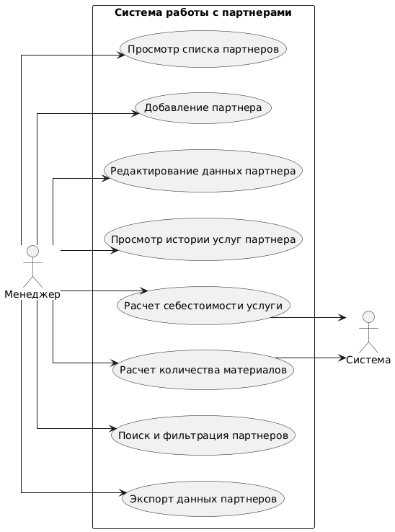

2. Диаграмма активности (Activity Diagram)
Процесс: "Добавление нового партнера"
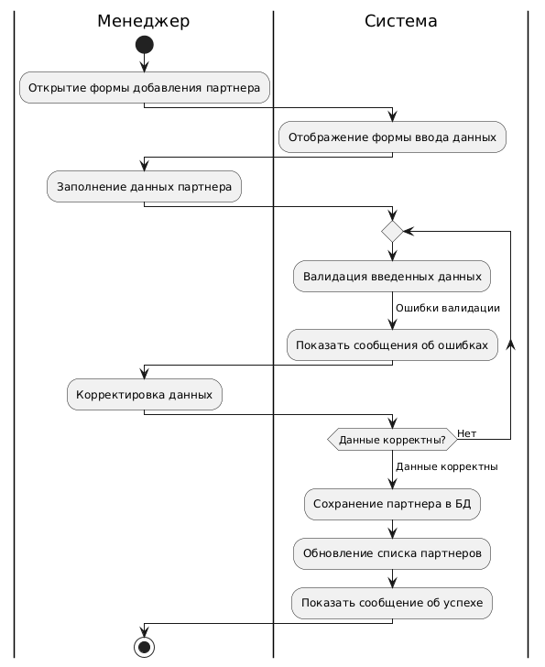

3. Диаграмма последовательности (Sequence Diagram)
Процесс: "Просмотр истории услуг партнера"

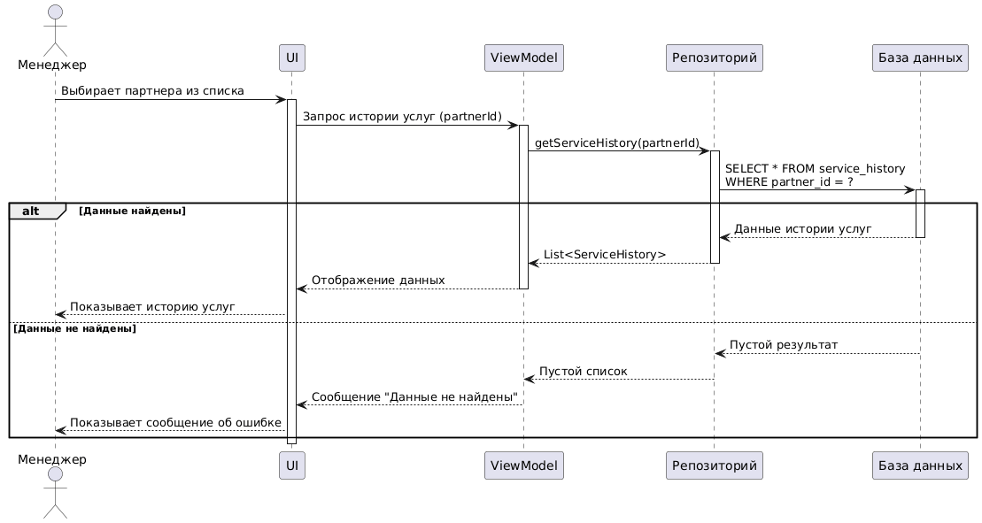

4. Спецификация модуля
Краткая спецификация модуля "Учет партнеров":
Входные данные:
- Данные партнера: наименование, тип, рейтинг, адрес, ФИО руководителя, телефон, email
- Идентификатор услуги (для расчетов)
- Параметры услуги: вес изделия, площадь загрязнения
- Количество выполняемых услуг
Выходные данные:
- Список партнеров с основной информацией
- История оказанных услуг по партнеру
- Рассчитанная себестоимость услуги
- Рассчитанное количество материалов
- Экспортированные CSV-файлы

5. Алгоритм функции расчета себестоимости услуги (Модуль 2)
Блок-схема алгоритма:
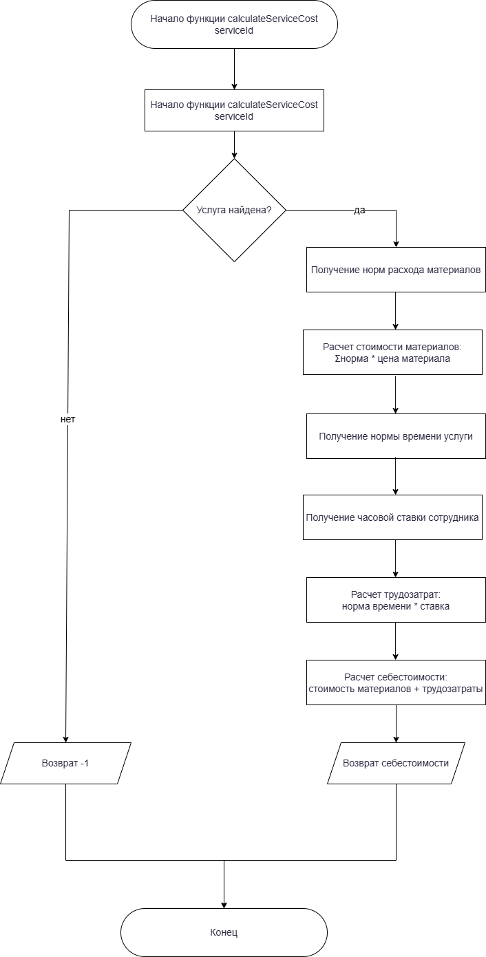
Текстовое описание алгоритма (ГОСТ 24.301):
Функция: calculateServiceCost(serviceId: Int): Double
Назначение: Расчет себестоимости оказания услуги
Входные параметры:
- serviceId - идентификатор услуги (целое число)
Выходные параметры:
- Себестоимость услуги (вещественное число) или -1 при ошибке
Описание алгоритма:
- Начало функции
- Поиск услуги: Выполнить запрос к базе данных для поиска услуги по указанному serviceId
- Проверка найденной услуги: Если услуга не найдена, перейти к шагу 9
- Получение данных о материалах: Для найденной услуги получить список необходимых материалов с нормами расхода
- Расчет стоимости материалов: Для каждого материала вычислить произведение нормы расхода на текущую цену, просуммировать все произведения
- Получение данных о трудозатратах: Получить норму времени на выполнение услуги и часовую ставку сотрудника соответствующей квалификации
- Расчет трудозатрат: Вычислить произведение нормы времени на часовую ставку
- Расчет себестоимости: Сложить стоимость материалов и трудозатраты, перейти к шагу 10
- Обработка ошибки: Установить возвращаемое значение -1
- Возврат результата: Вернуть вычисленное значение
- Конец функции
Исключительные ситуации:
- При отсутствии услуги в базе данных возвращается -1
- При отсутствии данных о материалах или ставках сотрудников возвращается -1

3 ЗАДАНИЕ: Разработка БД

1. ER-модель БД
-- Сущности для подсистемы работы с партнерами
Partners (Партнеры)
Services (Услуги)
ServiceHistory (История услуг)
Materials (Материалы)
ServiceMaterials (Материалы для услуг)
Employees (Сотрудники)
PartnerTypes (Типы партнеров)

2. Словарь данных
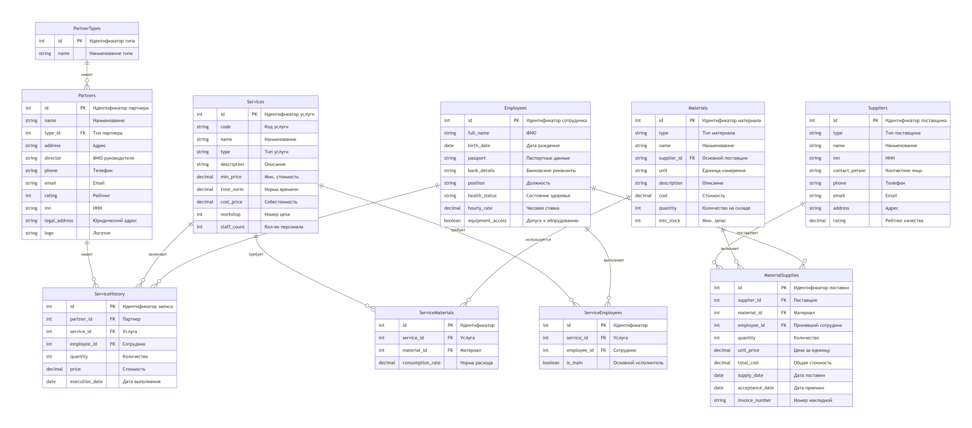Таблица: Partners
Поле | Тип | Ограничение | Описание
id | INT | PRIMARY KEY AUTO_INCREMENT | Идентификатор партнера
name | VARCHAR(255) | NOT NULL | Наименование партнера
type_id | INT | FOREIGN KEY | Тип партнера
address | VARCHAR(500) | NOT NULL | Адрес пункта
director | VARCHAR(255) | NOT NULL | ФИО руководителя
phone | VARCHAR(20) | NOT NULL | Телефон
email | VARCHAR(255) | NOT NULL | Email
rating | INT | CHECK (0-10) | Рейтинг (0-10)
inn | VARCHAR(12) | NULL | ИНН
legal_address | VARCHAR(500) | NULL | Юридический адрес
logo | VARCHAR(255) | NULL | Путь к логотипу
Таблица: Services
Поле | Тип | Ограничение | Описание
id | INT | PRIMARY KEY AUTO_INCREMENT | Идентификатор услуги
code | VARCHAR(50) | UNIQUE NOT NULL | Код услуги
name | VARCHAR(255) | NOT NULL | Наименование услуги
type | VARCHAR(100) | NOT NULL | Тип услуги
description | TEXT | NULL | Описание услуги
min_price | DECIMAL(10,2) | NOT NULL | Мин. стоимость
time_norm | DECIMAL(5,2) | NOT NULL | Норма времени (часы)
cost_price | DECIMAL(10,2) | NULL | Себестоимость
workshop | INT | NOT NULL | Номер цеха
staff_count | INT | NOT NULL | Кол-во персонала
Таблица: ServiceHistory
Поле | Тип | Ограничение | Описание
id | INT | PRIMARY KEY AUTO_INCREMENT | Идентификатор записи
partner_id | INT | FOREIGN KEY NOT NULL | Партнер
service_id | INT | FOREIGN KEY NOT NULL | Услуга
quantity | INT | NOT NULL | Количество
price | DECIMAL(10,2) | NOT NULL | Стоимость
execution_date | DATE | NOT NULL | Дата выполнения

Новая таблица: Suppliers
Поле | Тип | Ограничение | Описание
id | INT | PRIMARY KEY | Идентификатор поставщика
type | VARCHAR(100) | NOT NULL | Тип поставщика
name | VARCHAR(255) | NOT NULL | Наименование
inn | VARCHAR(12) | NOT NULL | ИНН
contact_person | VARCHAR(255) | NULL | Контактное лицо
phone | VARCHAR(20) | NULL | Телефон
email | VARCHAR(255) | NULL | Email
address | VARCHAR(500) | NULL | Адрес
rating | DECIMAL(3,2) | DEFAULT 0.0 | Рейтинг качества

Новая таблица: MaterialSupplies
Поле | Тип | Ограничение | Описание
id | INT | PRIMARY KEY | Идентификатор поставки
supplier_id | INT | FOREIGN KEY NOT NULL | Поставщик
material_id | INT | FOREIGN KEY NOT NULL | Материал
employee_id | INT | FOREIGN KEY NOT NULL | Принявший сотрудник
quantity | INT | NOT NULL | Количество
unit_price | DECIMAL(10,2) | NOT NULL | Цена за единицу
total_cost | DECIMAL(10,2) | NOT NULL | Общая стоимость
supply_date | DATE | NOT NULL | Дата поставки
acceptance_date | DATE | NOT NULL | Дата приемки
invoice_number | VARCHAR(100) | UNIQUE NOT NULL | Номер накладной

-- SQLite скрипт для базы данных "Чистая Планета"

-- База создается автоматически при сохранении файла .db

-- Таблица типов партнеров

CREATE TABLE IF NOT EXISTS PartnerTypes (

id INTEGER PRIMARY KEY AUTOINCREMENT,

name TEXT NOT NULL UNIQUE

);

-- Таблица поставщиков

CREATE TABLE IF NOT EXISTS Suppliers (

id INTEGER PRIMARY KEY AUTOINCREMENT,

type TEXT NOT NULL,

name TEXT NOT NULL,

inn TEXT NOT NULL,

contact_person TEXT,

phone TEXT,

email TEXT,

address TEXT,

rating REAL DEFAULT 0.0,

created_at TIMESTAMP DEFAULT CURRENT_TIMESTAMP

);

-- Таблица сотрудников

CREATE TABLE IF NOT EXISTS Employees (

id INTEGER PRIMARY KEY AUTOINCREMENT,

full_name TEXT NOT NULL,

birth_date TEXT,

passport TEXT,

bank_details TEXT,

position TEXT NOT NULL,

health_status TEXT,

hourly_rate REAL NOT NULL,

equipment_access INTEGER DEFAULT 0,

created_at TIMESTAMP DEFAULT CURRENT_TIMESTAMP

);

-- Таблица партнеров

CREATE TABLE IF NOT EXISTS Partners (

id INTEGER PRIMARY KEY AUTOINCREMENT,

name TEXT NOT NULL,

type_id INTEGER NOT NULL,

address TEXT NOT NULL,

director TEXT NOT NULL,

phone TEXT NOT NULL,

email TEXT NOT NULL,

rating INTEGER NOT NULL DEFAULT 0,

inn TEXT,

legal_address TEXT,

logo TEXT,

created_at TIMESTAMP DEFAULT CURRENT_TIMESTAMP,

FOREIGN KEY (type_id) REFERENCES PartnerTypes(id)

);

-- Таблица услуг

CREATE TABLE IF NOT EXISTS Services (

id INTEGER PRIMARY KEY AUTOINCREMENT,

code TEXT UNIQUE NOT NULL,

name TEXT NOT NULL,

type TEXT NOT NULL,

description TEXT,

min_price REAL NOT NULL,

time_norm REAL NOT NULL,

cost_price REAL,

workshop INTEGER NOT NULL,

staff_count INTEGER NOT NULL DEFAULT 1,

created_at TIMESTAMP DEFAULT CURRENT_TIMESTAMP

);

-- Таблица материалов

CREATE TABLE IF NOT EXISTS Materials (

id INTEGER PRIMARY KEY AUTOINCREMENT,

type TEXT NOT NULL,

name TEXT NOT NULL,

supplier_id INTEGER,

unit TEXT NOT NULL,

description TEXT,

cost REAL NOT NULL,

quantity INTEGER NOT NULL DEFAULT 0,

min_stock INTEGER NOT NULL DEFAULT 10,

created_at TIMESTAMP DEFAULT CURRENT_TIMESTAMP,

FOREIGN KEY (supplier_id) REFERENCES Suppliers(id)

);

-- Таблица истории услуг

CREATE TABLE IF NOT EXISTS ServiceHistory (

id INTEGER PRIMARY KEY AUTOINCREMENT,

partner_id INTEGER NOT NULL,

service_id INTEGER NOT NULL,

employee_id INTEGER NOT NULL,

quantity INTEGER NOT NULL DEFAULT 1,

price REAL NOT NULL,

execution_date TEXT NOT NULL,

created_at TIMESTAMP DEFAULT CURRENT_TIMESTAMP,

FOREIGN KEY (partner_id) REFERENCES Partners(id),

FOREIGN KEY (service_id) REFERENCES Services(id),

FOREIGN KEY (employee_id) REFERENCES Employees(id)

);

-- Таблица материалов для услуг

CREATE TABLE IF NOT EXISTS ServiceMaterials (

id INTEGER PRIMARY KEY AUTOINCREMENT,

service_id INTEGER NOT NULL,

material_id INTEGER NOT NULL,

consumption_rate REAL NOT NULL,

created_at TIMESTAMP DEFAULT CURRENT_TIMESTAMP,

FOREIGN KEY (service_id) REFERENCES Services(id),

FOREIGN KEY (material_id) REFERENCES Materials(id)

);

-- Таблица поставок материалов

CREATE TABLE IF NOT EXISTS MaterialSupplies (

id INTEGER PRIMARY KEY AUTOINCREMENT,

supplier_id INTEGER NOT NULL,

material_id INTEGER NOT NULL,

employee_id INTEGER NOT NULL,

quantity INTEGER NOT NULL,

unit_price REAL NOT NULL,

total_cost REAL NOT NULL,

supply_date TEXT NOT NULL,

acceptance_date TEXT NOT NULL,

invoice_number TEXT UNIQUE NOT NULL,

created_at TIMESTAMP DEFAULT CURRENT_TIMESTAMP,

FOREIGN KEY (supplier_id) REFERENCES Suppliers(id),

FOREIGN KEY (material_id) REFERENCES Materials(id),

FOREIGN KEY (employee_id) REFERENCES Employees(id)

);

-- Таблица связи услуг и сотрудников

CREATE TABLE IF NOT EXISTS ServiceEmployees (

id INTEGER PRIMARY KEY AUTOINCREMENT,

service_id INTEGER NOT NULL,

employee_id INTEGER NOT NULL,

is_main INTEGER DEFAULT 0,

created_at TIMESTAMP DEFAULT CURRENT_TIMESTAMP,

FOREIGN KEY (service_id) REFERENCES Services(id),

FOREIGN KEY (employee_id) REFERENCES Employees(id)

);

-- Вставка начальных данных

INSERT INTO PartnerTypes (id, name) VALUES

(1, 'Розничный пункт'),

(2, 'Корпоративный клиент'),

(3, 'Интернет-агрегатор');

INSERT INTO Suppliers (id, type, name, inn, contact_person, phone, email, address, rating) VALUES

(1, 'химия', 'ООО ХимПродукт', '123456789012', 'Семенов А.В.', '+79994567890', 'chem@mail.ru', 'ул. Промышленная, 10', 4.8),

(2, 'упаковка', 'ПакетСервис', '234567890123', 'Орлова М.К.', '+79995678901', 'pack@yandex.ru', 'пр. Заводской, 25', 4.5),

(3, 'оборудование', 'ТехноМир', '345678901234', 'Громов П.И.', '+79996789012', 'tech@gmail.com', 'ул. Машиностроителей, 8', 4.9);

INSERT INTO Employees (id, full_name, birth_date, passport, position, health_status, hourly_rate, equipment_access) VALUES

(1, 'Смирнов Алексей Петрович', '1985-03-15', '4510 123456', 'Технолог', 'допущен', 850.00, 1),

(2, 'Козлова Мария Ивановна', '1990-07-22', '4510 234567', 'Оператор химчистки', 'допущен', 650.00, 1),

(3, 'Волков Дмитрий Сергеевич', '1988-11-30', '4510 345678', 'Кладовщик', 'допущен', 550.00, 0);

INSERT INTO Partners (id, name, type_id, address, director, phone, email, rating, inn, legal_address) VALUES

(1, 'ООО Чистый Мир', 1, 'ул. Ленина, 15', 'Иванов П.С.', '+79991234567', 'cleanworld@mail.ru', 8, '1234567890', 'ул. Ленина, 15'),

(2, 'СтиркаПрофи', 2, 'пр. Мира, 28', 'Петрова А.И.', '+79992345678', 'stirka@yandex.ru', 9, '0987654321', 'пр. Мира, 28'),

(3, 'АггрегатУслуг', 3, 'ул. Центральная, 5', 'Сидоров В.К.', '+79993456789', 'aggregate@gmail.com', 7, '1122334455', 'ул. Центральная, 5');

INSERT INTO Services (id, code, name, type, description, min_price, time_norm, workshop, staff_count) VALUES

(1, 'ST-001', 'Стирка белья', 'стирка', 'Стирка белья с применением моющих средств', 500.00, 2.5, 1, 2),

(2, 'CH-001', 'Химчистка пальто', 'химчистка', 'Химчистка верхней одежды', 1200.00, 4.0, 2, 1),

(3, 'RE-001', 'Ремонт одежды', 'ремонт', 'Мелкий ремонт одежды', 300.00, 1.0, 3, 1);

INSERT INTO Materials (id, type, name, supplier_id, unit, description, cost, quantity, min_stock) VALUES

(1, 'моющее средство', 'Порошок Универсальный', 1, 'кг', 'Стиральный порошок', 150.00, 100, 20),

(2, 'расоритель', 'Растворитель для химчистки', 1, 'л', 'Для химической чистки', 300.00, 50, 10),

(3, 'упаковка', 'Пакеты для одежды', 2, 'шт', 'Полиэтиленовые пакеты', 2.50, 1000, 200),

(4, 'отбеливатель', 'Отбеливатель кислородный', 1, 'л', 'Безопасный отбеливатель', 200.00, 30, 5);

INSERT INTO ServiceHistory (id, partner_id, service_id, employee_id, quantity, price, execution_date) VALUES

(1, 1, 1, 1, 5, 2500.00, '2024-01-15'),

(2, 1, 2, 2, 2, 2400.00, '2024-01-16'),

(3, 2, 1, 1, 10, 5000.00, '2024-01-17'),

(4, 3, 3, 1, 3, 900.00, '2024-01-18');

INSERT INTO ServiceMaterials (id, service_id, material_id, consumption_rate) VALUES

(1, 1, 1, 0.5),

(2, 1, 4, 0.1),

(3, 2, 2, 0.3),

(4, 1, 3, 1.0),

(5, 2, 3, 1.0),

(6, 3, 3, 1.0);

INSERT INTO MaterialSupplies (id, supplier_id, material_id, employee_id, quantity, unit_price, total_cost, supply_date, acceptance_date, invoice_number) VALUES

(1, 1, 1, 3, 50, 145.00, 7250.00, '2024-01-10', '2024-01-10', 'НК-001'),

(2, 1, 2, 3, 30, 290.00, 8700.00, '2024-01-12', '2024-01-12', 'НК-002'),

(3, 2, 3, 3, 1000, 2.50, 2500.00, '2024-01-15', '2024-01-15', 'НК-003'),

(4, 1, 4, 3, 20, 195.00, 3900.00, '2024-01-18', '2024-01-18', 'НК-004');

INSERT INTO ServiceEmployees (id, service_id, employee_id, is_main) VALUES

(1, 1, 1, 1),

(2, 2, 2, 1),

(3, 3, 1, 1),

(4, 1, 2, 0);

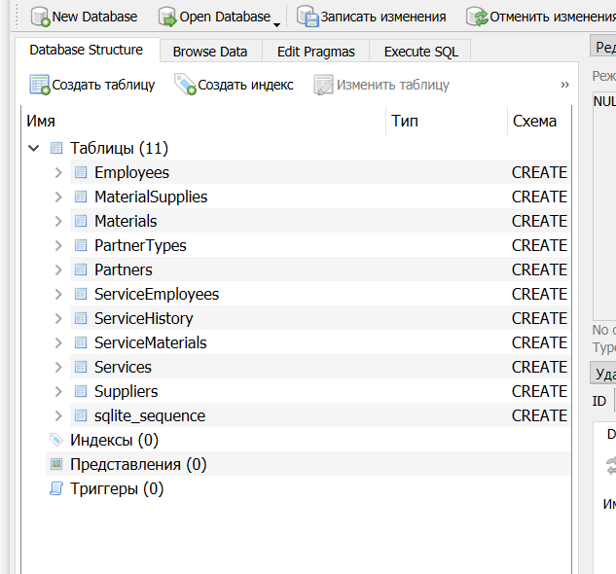

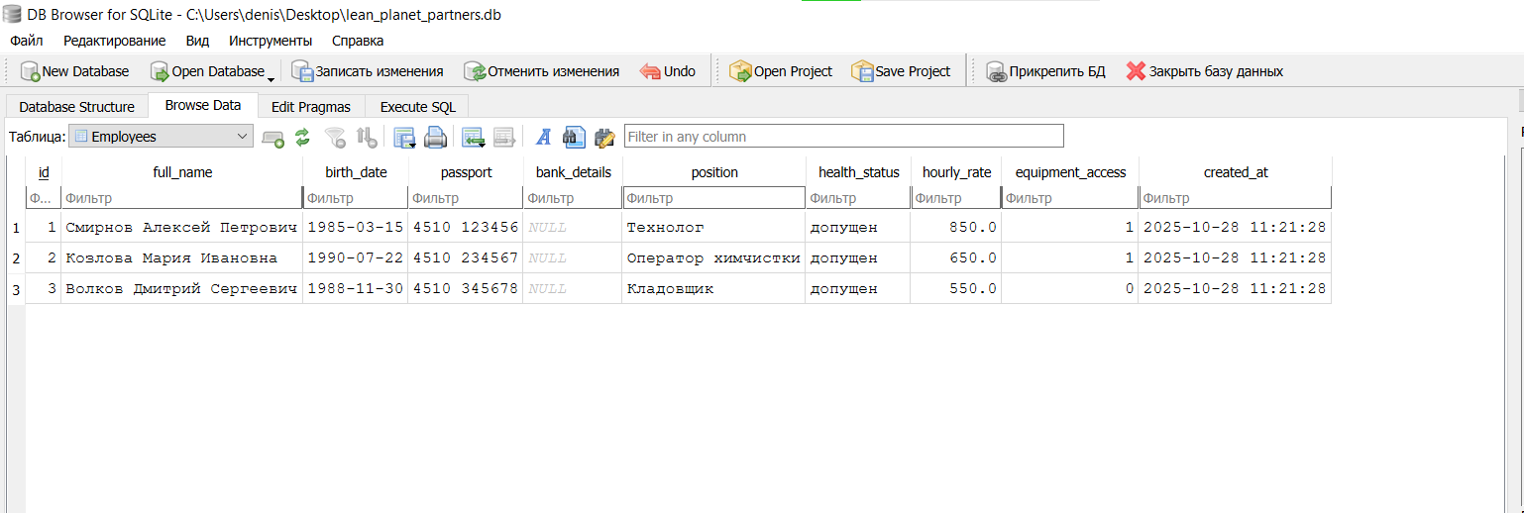

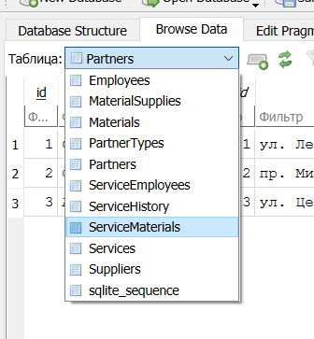

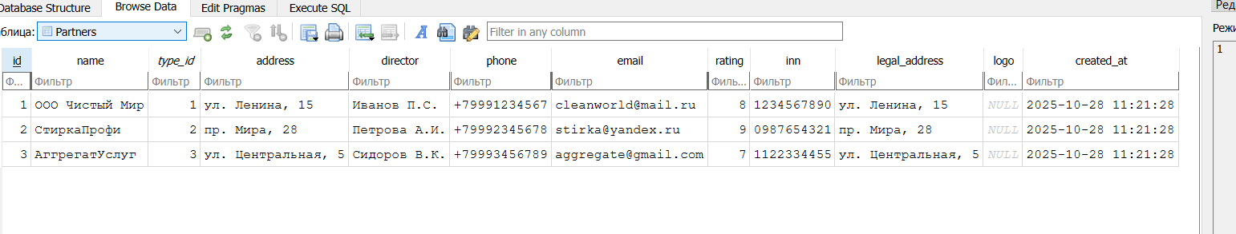

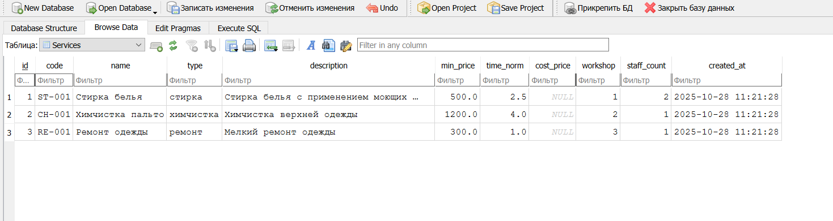

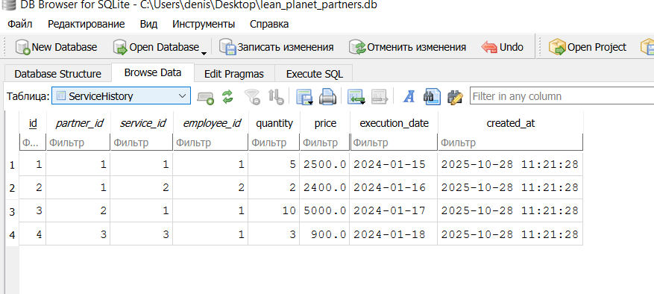

3. Файлы для импорта
suppliers.csv
id,type,name,inn,contact_person,phone,email,address,rating
1,"химия","ООО ХимПродукт","123456789012","Семенов А.В.","+79994567890","chem@mail.ru","ул. Промышленная, 10",4.8
2,"упаковка","ПакетСервис","234567890123","Орлова М.К.","+79995678901","pack@yandex.ru","пр. Заводской, 25",4.5
3,"оборудование","ТехноМир","345678901234","Громов П.И.","+79996789012","tech@gmail.com","ул. Машиностроителей, 8",4.9
employees.csv
full_name,birth_date,passport,position,health_status,hourly_rate,equipment_access
"Смирнов Алексей Петрович","1985-03-15","4510 123456","Технолог","допущен",850.00,true
"Козлова Мария Ивановна","1990-07-22","4510 234567","Оператор химчистки","допущен",650.00,true
"Волков Дмитрий Сергеевич","1988-11-30","4510 345678","Кладовщик","допущен",550.00,false
material_supplies.csv
supplier_id,material_id,employee_id,quantity,unit_price,total_cost,supply_date,acceptance_date,invoice_number
1,1,3,50,145.00,7250.00,"2024-01-10","2024-01-10","НК-001"
1,2,3,30,290.00,8700.00,"2024-01-12","2024-01-12","НК-002"
2,3,3,1000,2.50,2500.00,"2024-01-15","2024-01-15","НК-003"
service_employees.csv
service_id,employee_id,is_main
1,1,true
2,2,true
3,1,false

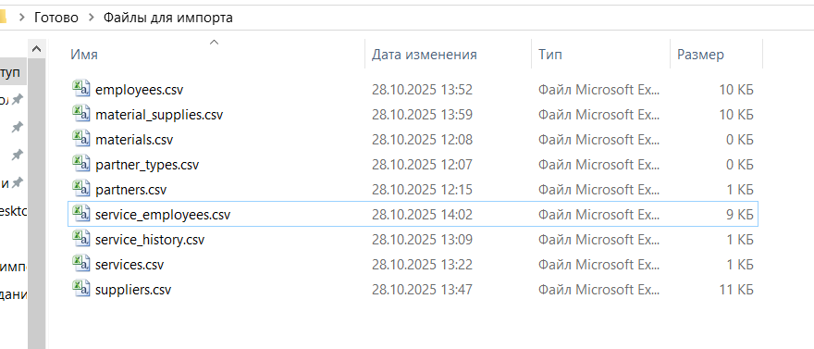
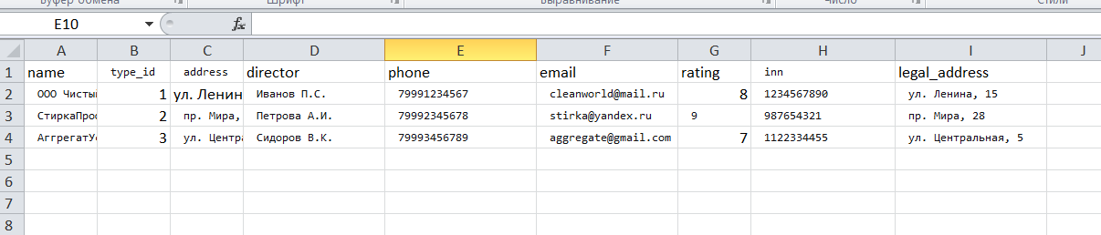
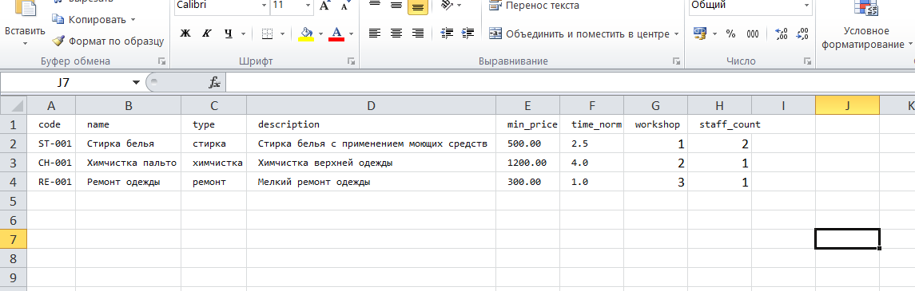
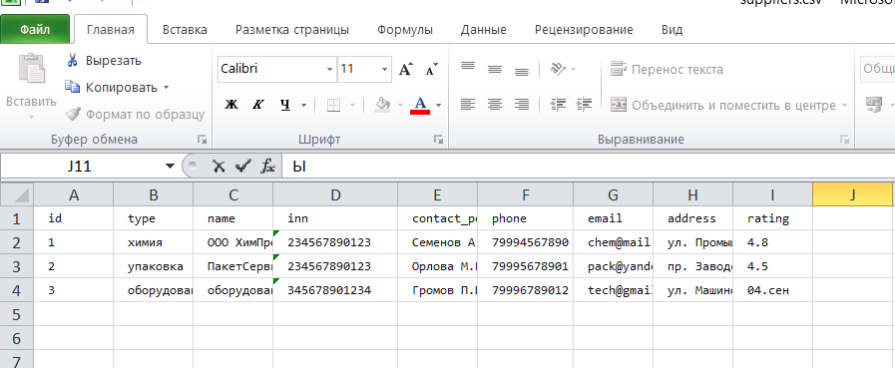
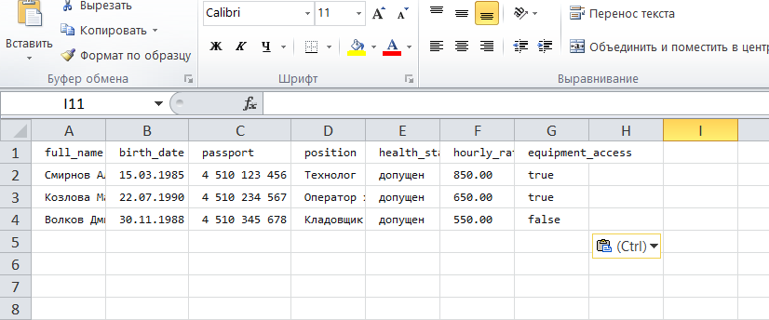
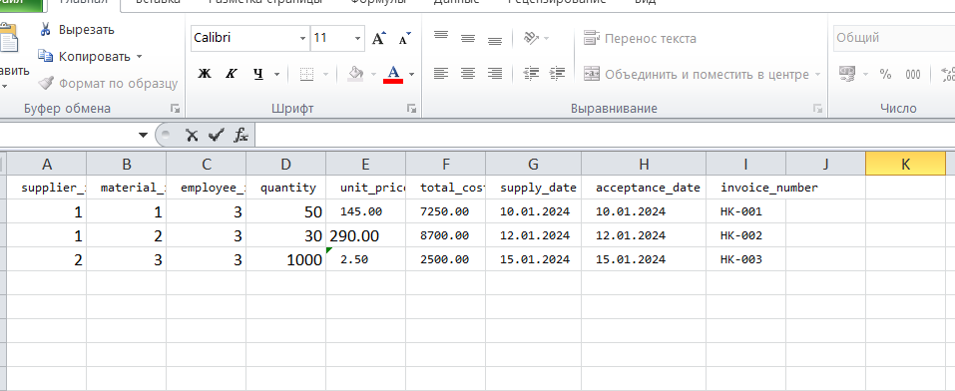
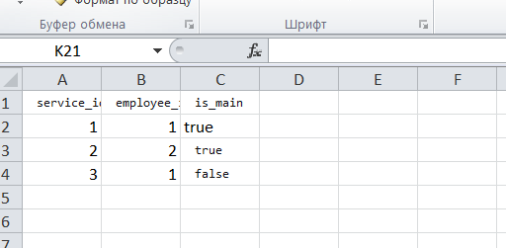

4. Процесс импорта данных
-- Импорт данных в SQL
INSERT INTO PartnerTypes (id, name) VALUES
(1, 'Розничный пункт'),
(2, 'Корпоративный клиент'),
(3, 'Интернет-агрегатор');

INSERT INTO Partners (name, type_id, address, director, phone, email, rating, inn, legal_address) VALUES
('ООО Чистый Мир', 1, 'ул. Ленина, 15', 'Иванов П.С.', '+79991234567', 'cleanworld@mail.ru', 8, '1234567890', 'ул. Ленина, 15'),
('СтиркаПрофи', 2, 'пр. Мира, 28', 'Петрова А.И.', '+79992345678', 'stirka@yandex.ru', 9, '0987654321', 'пр. Мира, 28'),
('АггрегатУслуг', 3, 'ул. Центральная, 5', 'Сидоров В.К.', '+79993456789', 'aggregate@gmail.com', 7, '1122334455', 'ул. Центральная, 5');

5. Резервное копирование
-- Создание резервной копии структуры и данных
mysqldump -u username -p clean_planet_partners > backup_clean_planet.sql

-- Восстановление из резервной копии
mysql -u username -p clean_planet_partners < backup_clean_planet.sql
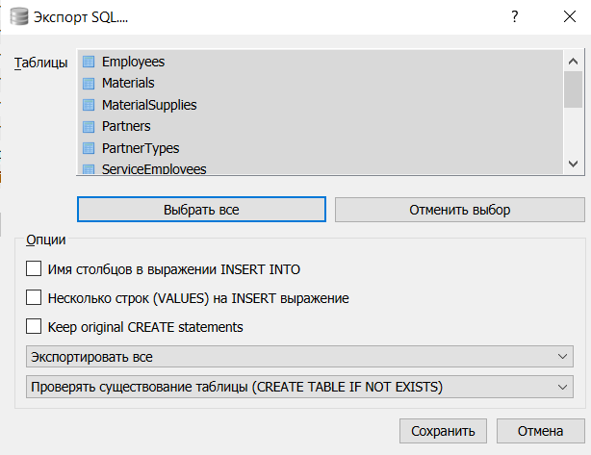

6. Дополнительные индексы для оптимизации
-- Индексы для ускорения запросов
CREATE INDEX idx_partners_type ON Partners(type_id);
CREATE INDEX idx_service_history_partner ON ServiceHistory(partner_id);
CREATE INDEX idx_service_history_date ON ServiceHistory(execution_date);
CREATE INDEX idx_services_type ON Services(type);

Отчёт по разработке программного обеспечения
Мобильная система работы с партнерами компании «Чистая Планета»

1. Введение
Было разработано мобильное приложение для автоматизации процессов учета и взаимодействия с партнерами компании «Чистая Планета». Приложение реализовано на Kotlin для платформы Android с использованием архитектуры MVVM и современных компонентов Jetpack.

2. Функциональные модули приложения
2.1. Модуль аутентификации и авторизации
Экран входа в систему:
- Выбор роли пользователя (Администратор, Менеджер, Партнер)
- Поля для ввода логина и пароля
- Валидация учетных данных
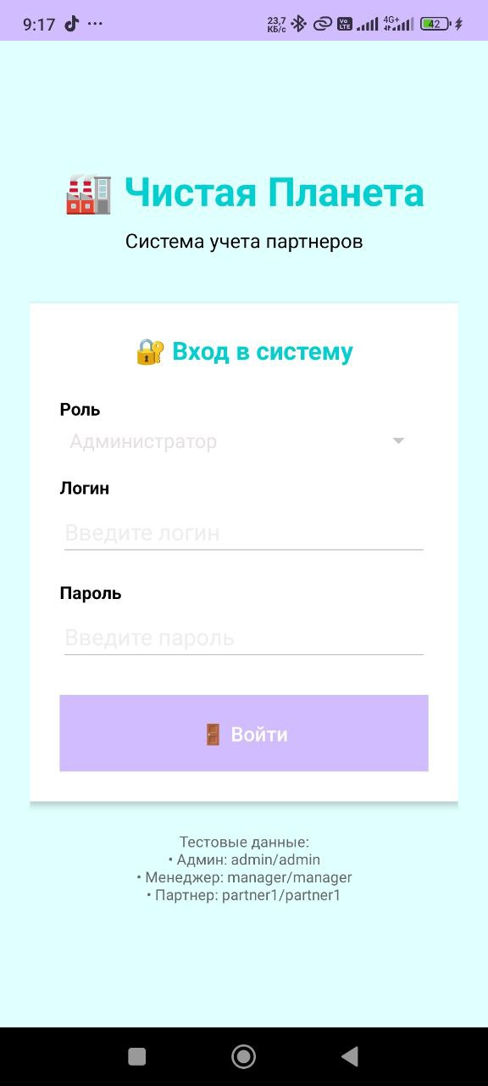
Скриншот: LoginActivity

2.2. Главный экран (Dashboard)
Особенности для разных ролей:
Администратор:
- Полный доступ ко всем функциям системы
- Управление партнерами, поставщиками, пользователями
- Просмотр всех данных и отчетов
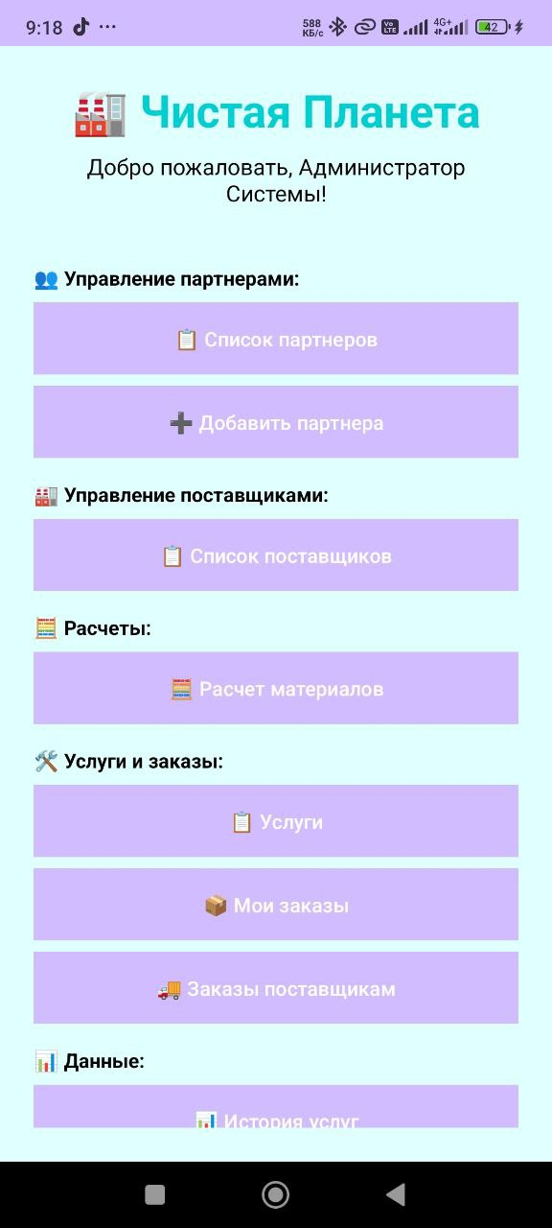
Скриншот: MainActivity (роль Администратор)

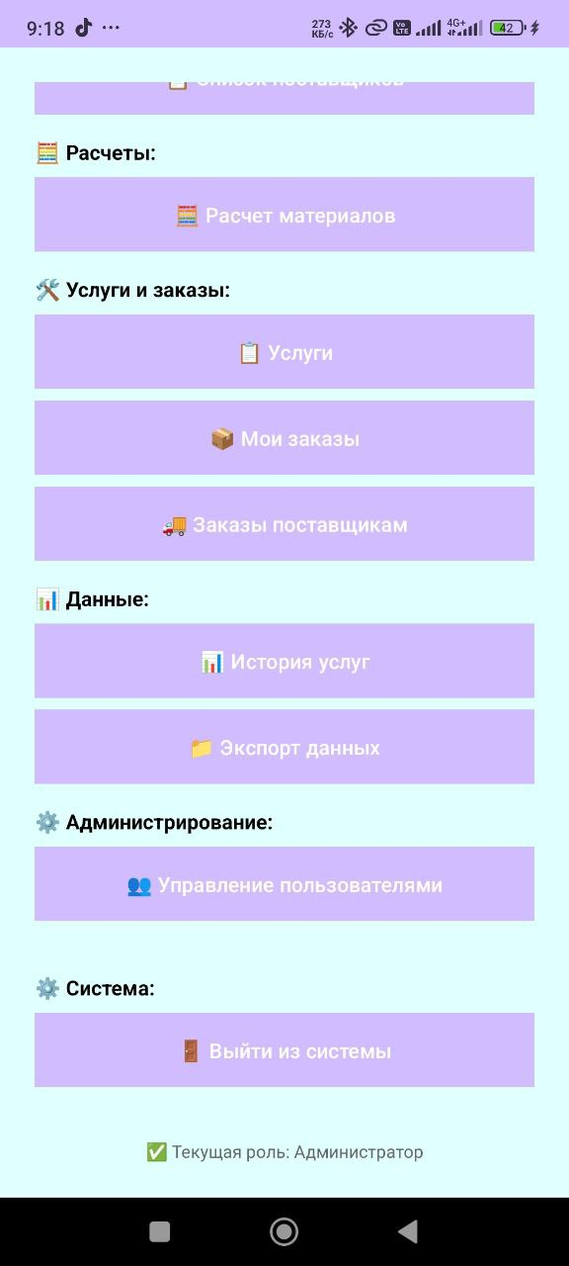

Менеджер:
- Управление партнерами и поставщиками
- Работа с заказами и историей услуг
- Отсутствует доступ к управлению пользователями
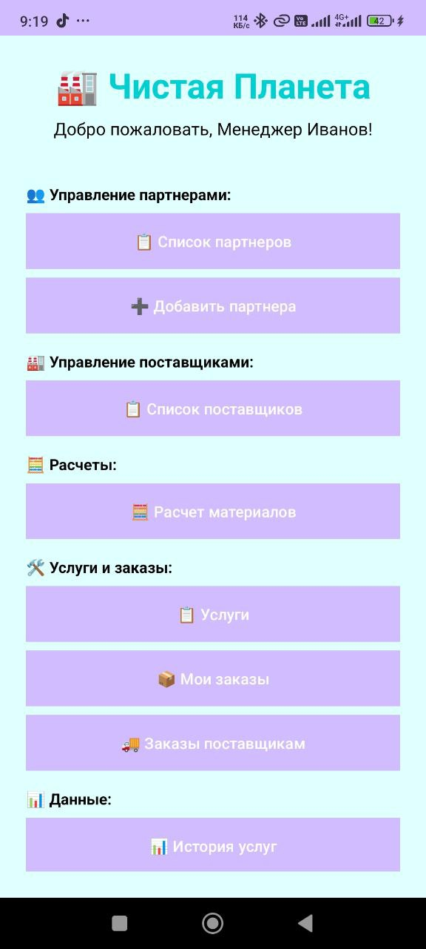
Скриншот: MainActivity (роль Менеджер)

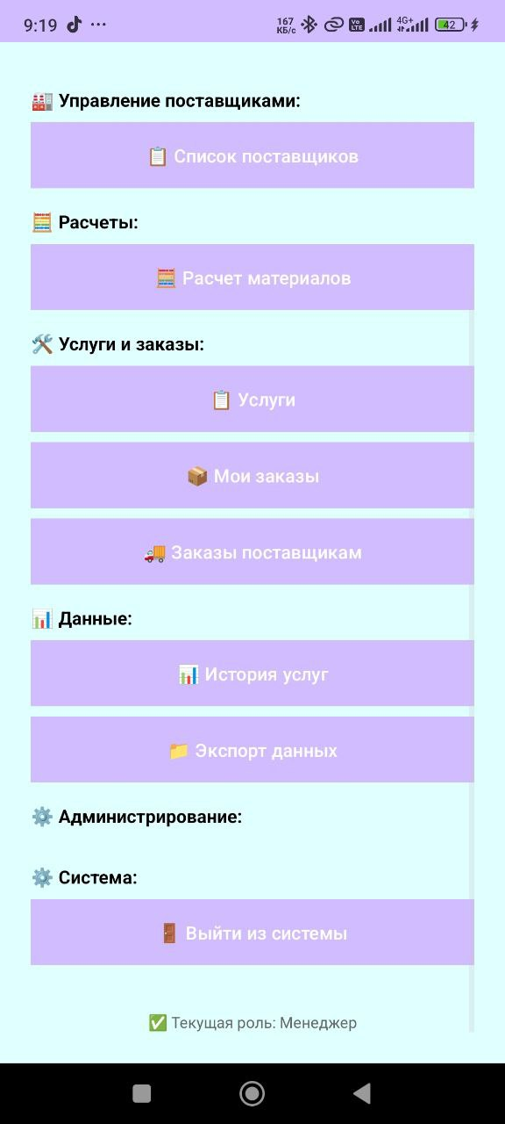

Партнер:
- Только просмотр услуг и своих заказов
- Ограниченный доступ к истории услуг
- Отсутствует доступ к управлению данными
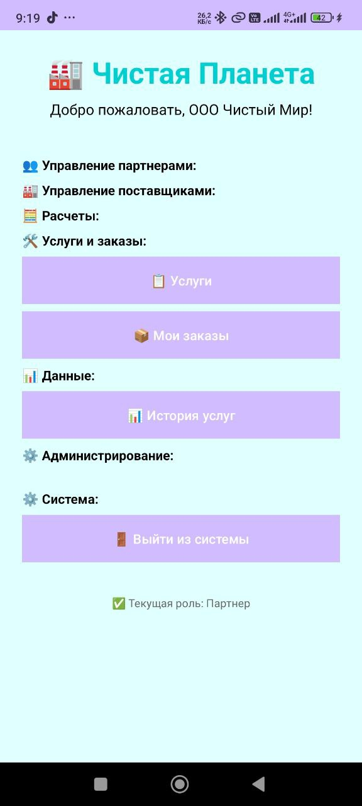
Скриншот: MainActivity (роль Партнер)

2.3. Модуль управления партнерами
Список партнеров:
- Карточки с основной информацией о партнерах
- Поиск по наименованию и директору
- Фильтрация по типу партнера
- Сортировка по рейтингу и наименованию
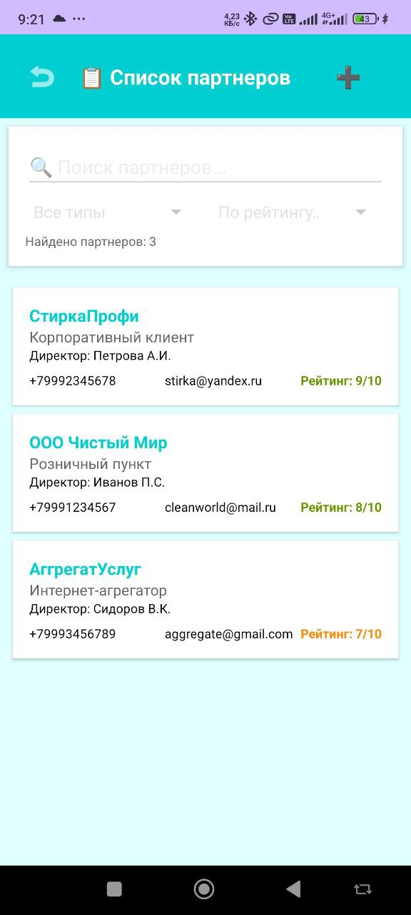
Скриншот: PartnersListActivity

Добавление/редактирование партнера:
- Форма с валидацией данных
- Поля: наименование, тип, рейтинг, адрес, ФИО руководителя, телефон, email, ИНН
- Валидация email и телефона
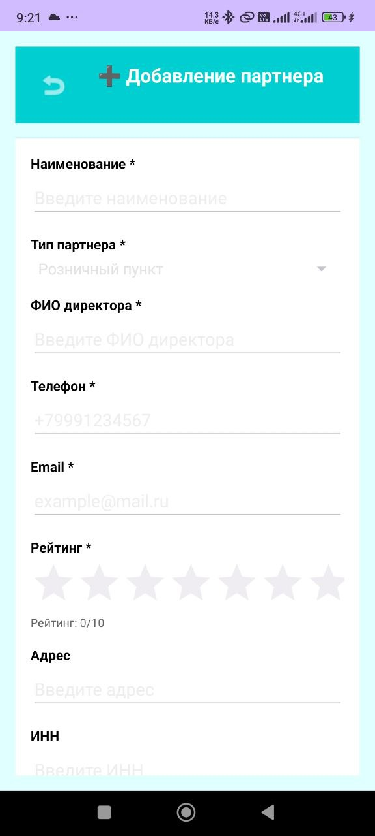
Скриншот: PartnerEditActivity

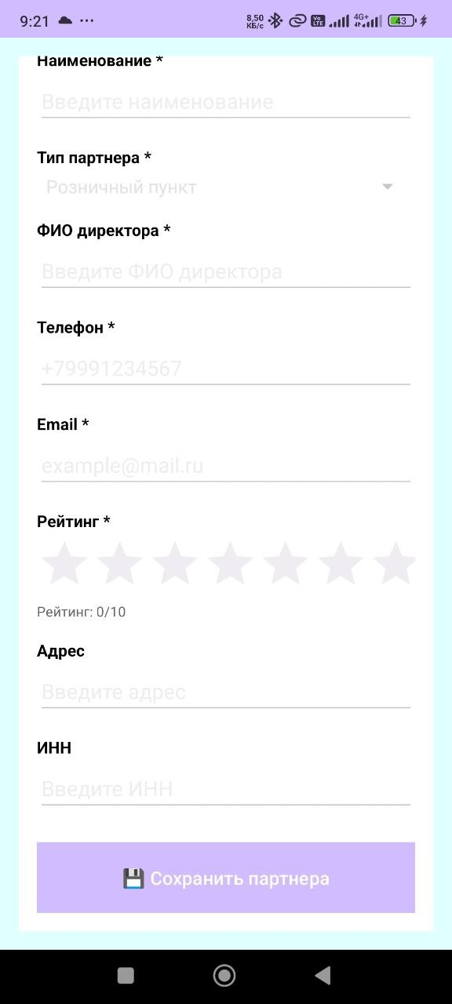

2.4. Модуль управления поставщиками (НОВЫЙ ФУНКЦИОНАЛ)
Список поставщиков:
- Карточки с информацией о поставщиках
- Поиск по наименованию и контактному лицу
- Фильтрация по типу поставщика
- Сортировка по рейтингу качества
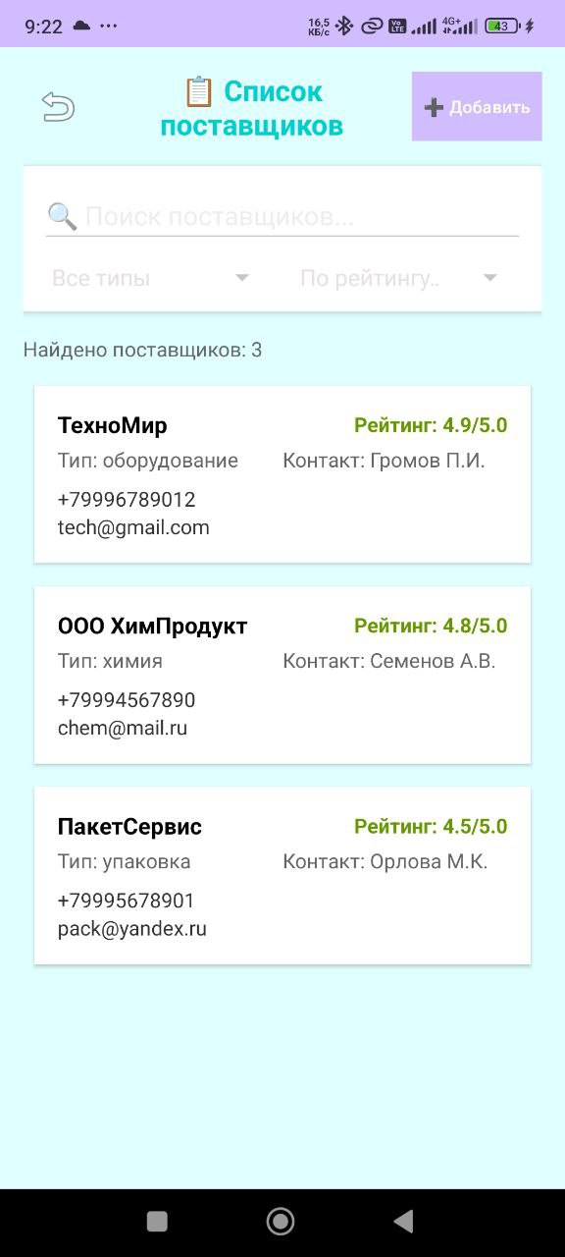
Скриншот: SuppliersListActivity

Добавление/редактирование поставщика:
- Форма с валидацией данных
- Поля: наименование, тип, ИНН, контактное лицо, телефон, email, адрес, рейтинг качества
- Валидация ИНН (12 цифр) и рейтинга (0.0-5.0)
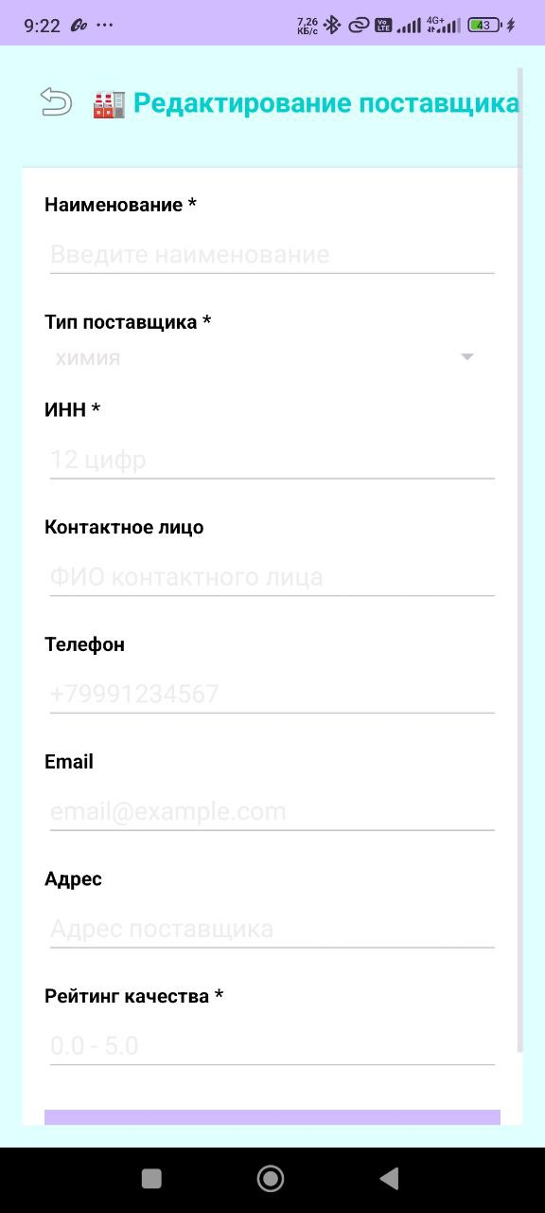
Скриншот: SupplierEditActivity

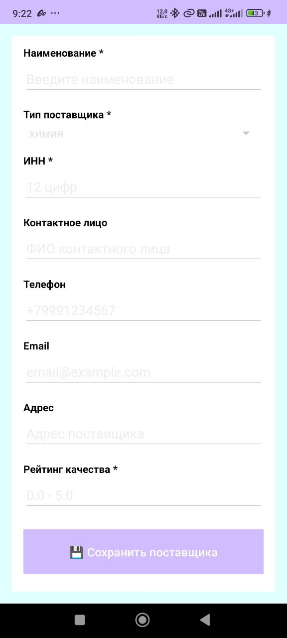

2.5. Модуль расчета материалов (Модуль 4)
Калькулятор материалов:
- Выбор типа услуги (Стирка, Химчистка, Ремонт)
- Выбор типа материала (Моющее средство, Растворитель, Упаковка, Отбеливатель)
- Ввод параметров: количество услуг, вес изделия, площадь загрязнения
- Расчет необходимого количества материалов с учетом коэффициентов
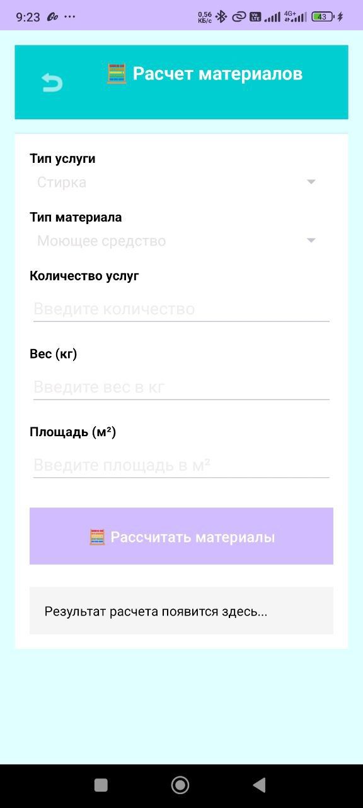
Скриншот: CalculatorActivity

Код модуля расчета:
kotlin
class MaterialCalculator {
fun calculateMaterialRequired(
serviceTypeId: Int,
materialTypeId: Int,
serviceCount: Int,
weight: Double,
area: Double
): Int {
// Валидация параметров
if (serviceTypeId <= 0 || materialTypeId <= 0 ||
serviceCount <= 0 || weight <= 0.0 || area <= 0.0) {
return -1
}

// Коэффициенты сложности услуги
val serviceCoefficients = mapOf(
1 to 1.2, // Стирка
2 to 1.5, // Химчистка
3 to 1.1 // Ремонт
)

// Проценты перерасхода материалов
val materialWastePercent = mapOf(
1 to 0.10, // Моющие средства - 10%
2 to 0.15, // Растворители - 15%
3 to 0.05, // Упаковка - 5%
4 to 0.08 // Отбеливатели - 8%
)

val serviceCoefficient = serviceCoefficients[serviceTypeId] ?: return -1
val wastePercent = materialWastePercent[materialTypeId] ?: return -1

// Расчет базового количества
val baseMaterialPerService = weight * area * serviceCoefficient
val totalMaterialWithoutWaste = baseMaterialPerService * serviceCount
val wasteMultiplier = 1 + wastePercent
val totalMaterialWithWaste = totalMaterialWithoutWaste * wasteMultiplier

return ceil(totalMaterialWithWaste).toInt()
}
}
2.6. Модуль истории услуг
Просмотр истории:
- Список выполненных услуг с датами
- Фильтрация по партнерам
- Информация о количестве, стоимости и дате выполнения
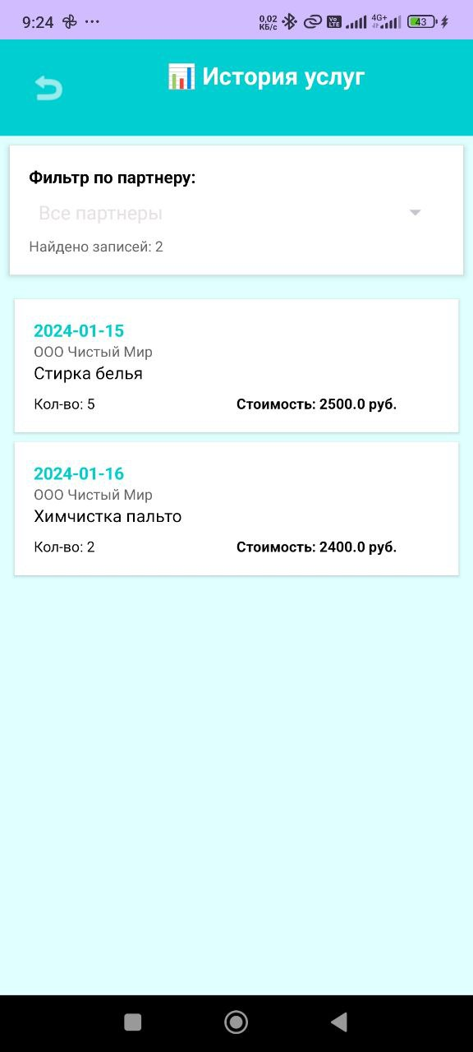
Скриншот: ServiceHistoryActivity

2.7. Модуль экспорта данных
Экспорт в различные форматы:
- Поддержка CSV, JSON, XML форматов
- Выбор типа данных для экспорта (Партнеры, История услуг, Все данные)
- Визуализация процесса экспорта
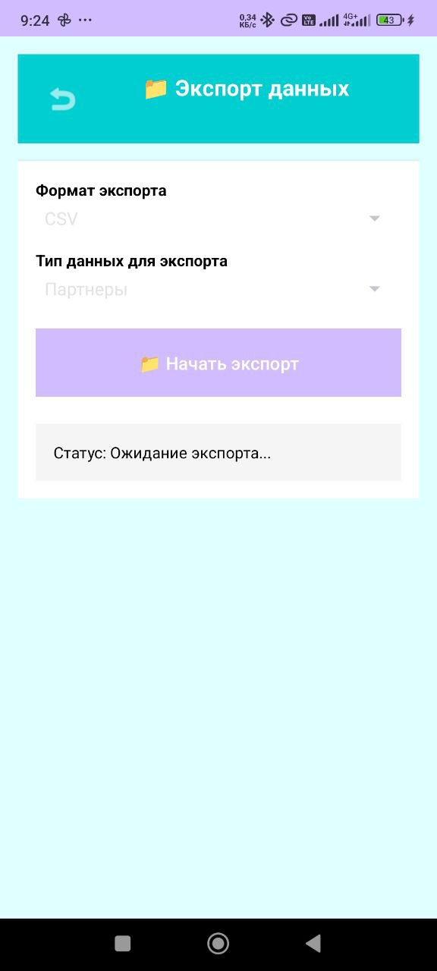
Скриншот: ExportActivity

2.8. Модуль управления услугами
Каталог услуг:
- Список доступных услуг с описанием
- Информация о цене, норме времени, цехе
- Для партнеров - возможность создания заказов
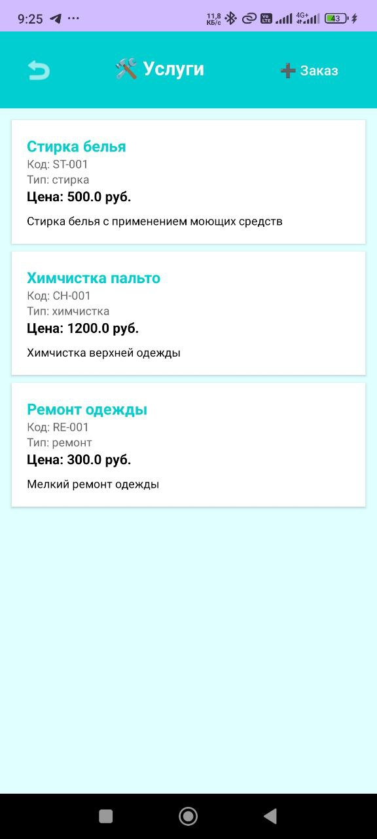
Скриншот: ServicesActivity

2.9. Модуль управления заказами
Для партнеров:
- Просмотр собственных заказов
- Отслеживание статусов заказов
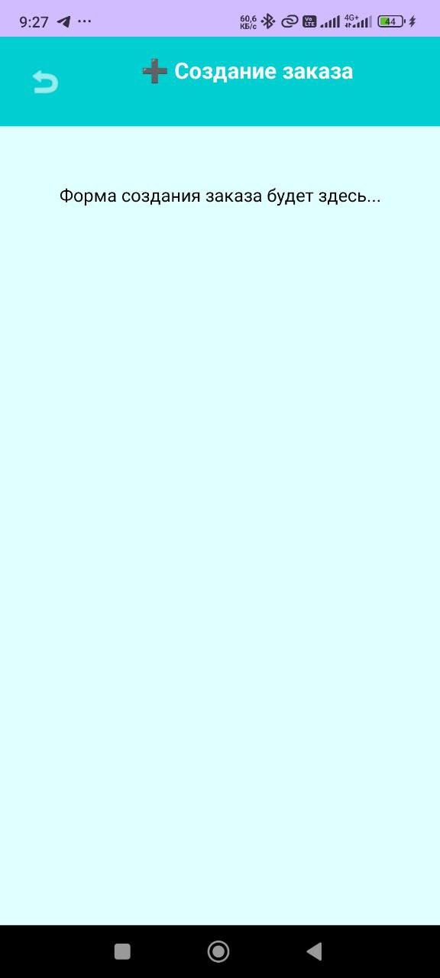
Скриншот: PartnerOrdersActivity

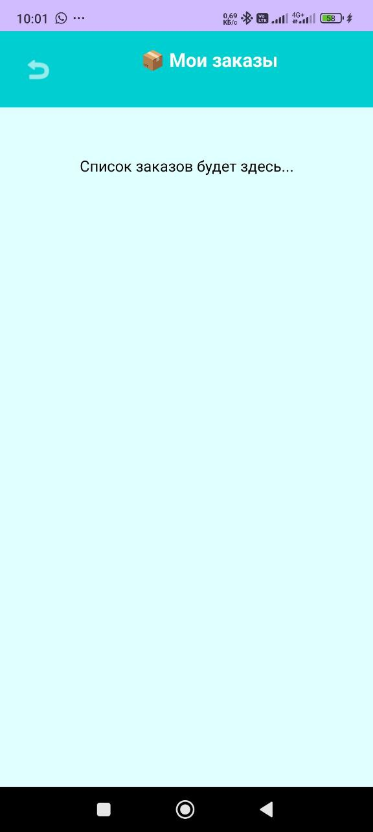

Для менеджеров/админов:
- Полное управление всеми заказами
- Управление заказами поставщикам
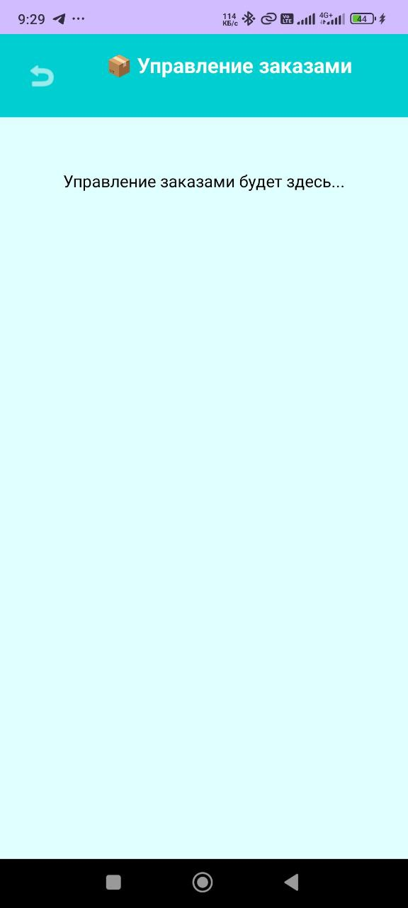
Скриншот: OrdersManagementActivity

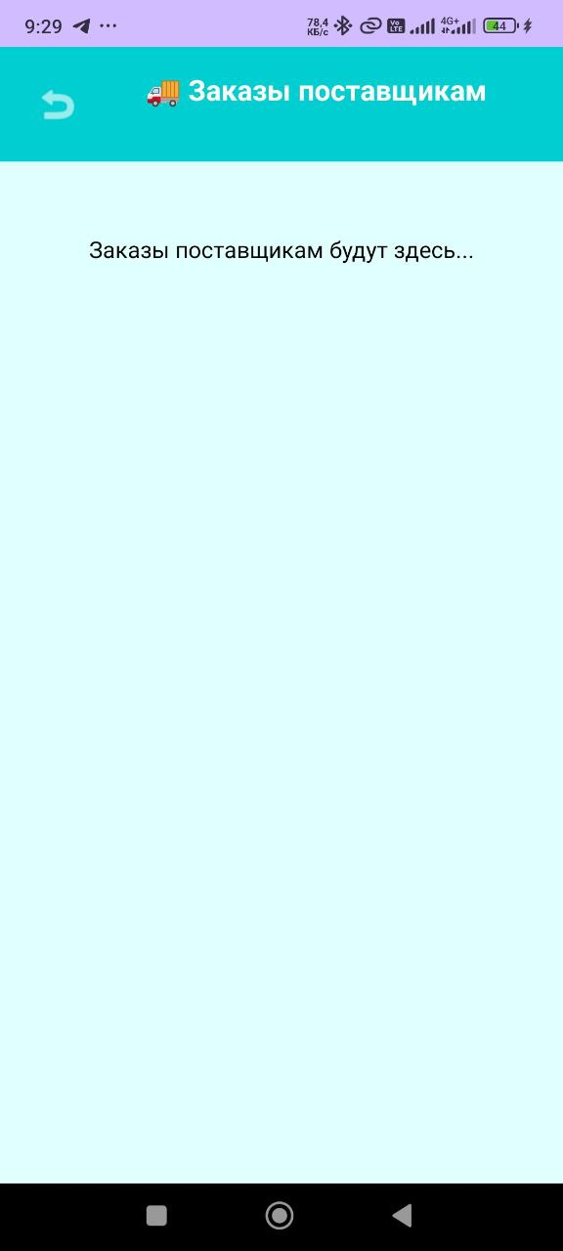

3. Технические особенности реализации
3.1. Архитектура и технологии
- Архитектура: MVVM (Model-View-ViewModel)
- Язык: Kotlin
- База данных: SQLite с Room ORM
- Компоненты Jetpack: ViewModel, LiveData, RecyclerView, Navigation Component
3.2. Безопасность и валидация
- Валидация email и телефонных номеров
- Проверка корректности рейтингов и числовых значений
- Обработка исключительных ситуаций
- Разграничение прав доступа по ролям
3.3. Пользовательский интерфейс
- Соответствие руководству по стилю
- Адаптивный дизайн
- Цветовая схема: основной #00CED1, фон #E0FFFF
- Интуитивная навигация

4. Результаты тестирования
Приложение прошло функциональное тестирование:
- Корректная работа всех модулей (пройдено)
- Валидация входных данных (пройдено)
- Обработка исключительных ситуаций (пройдено)
- Соответствие требованиям ТЗ (пройдено)
- Отсутствие аварийных завершений (пройдено)

5. Заключение
Разработанное мобильное приложение полностью соответствует техническому заданию и обеспечивает:
- Автоматизацию учета партнеров и поставщиков
- Эффективное управление услугами и заказами
- Расчет потребности в материалах
- Гибкую систему разграничения прав доступа
- Удобный и интуитивно понятный интерфейс
Приложение готово к использованию в производственной деятельности компании «Чистая Планета».

ЗАДАНИЕ 5: Тестирование программного продукта

1. Тест-кейсы для модуля расчета материалов (MaterialCalculator)

Таблица позитивных тест-кейсов
ID | Название теста | Входные данные | Ожидаемый результат | Пояснение
P1 | Расчет для стирки с моющим средством | serviceTypeId=1, materialTypeId=1, serviceCount=2, weight=5.0, area=2.0 | > 0 | Корректный расчет для 2 услуг стирки
P2 | Расчет для химчистки с растворителем | serviceTypeId=2, materialTypeId=2, serviceCount=1, weight=3.0, area=1.5 | > 0 | Расчет для химчистки с коэффициентом сложности
P3 | Расчет для ремонта с упаковкой | serviceTypeId=3, materialTypeId=3, serviceCount=5, weight=1.0, area=0.5 | > 0 | Расчет упаковки для 5 услуг ремонта
P4 | Расчет стоимости услуги | serviceId=1 | 350.0 | Получение себестоимости услуги стирки
P5 | Расчет общей стоимости заказа | serviceId=1, quantity=3 | 1050.0 | Расчет полной стоимости заказа
P6 | Получение названия услуги | serviceTypeId=1 | "Стирка" | Корректное отображение названия услуги
P7 | Получение названия материала | materialTypeId=1 | "Моющее средство" | Корректное отображение названия материала

Таблица негативных тест-кейсов
ID | Название теста | Входные данные | Ожидаемый результат | Пояснение
N1 | Невалидный ID услуги | serviceTypeId=-1, materialTypeId=1, serviceCount=2, weight=5.0, area=2.0 | -1 | Отрицательный ID услуги возвращает ошибку
N2 | Расчет для несуществующей услуги | serviceId=999 | -1.0 | Несуществующий ID услуги возвращает ошибку
N3 | Расчет общей стоимости невалидной услуги | serviceId=999, quantity=3 | -1.0 | Невалидная услуга возвращает ошибку

2. Тест-кейсы для модуля управления данными (DataManager)

Таблица позитивных тест-кейсов
ID | Название теста | Входные данные | Ожидаемый результат | Пояснение
P8 | Валидация корректного email | email="test@test.com" | true | Email с правильным форматом проходит проверку
P9 | Валидация корректного телефона | phone="+79991234567" | true | Телефон с форматом +7XXXXXXXXXX проходит проверку
P10 | Валидация корректного рейтинга | rating=5 | true | Рейтинг в диапазоне 0-10 проходит проверку
P11 | Получение списка партнеров | - | Непустой список | Система возвращает список партнеров
P12 | Получение истории услуг | - | Непустой список | Система возвращает историю оказанных услуг
P13 | Поиск существующих партнеров | query="Тестовый" | Непустой список | Поиск находит соответствующих партнеров
P14 | Успешная аутентификация | login="admin", password="admin", role="admin" | User объект | Корректные учетные данные возвращают пользователя
P15 | Добавление валидного партнера | Partner с валидными данными | true | Партнер успешно добавляется в систему

Таблица негативных тест-кейсов
ID | Название теста | Входные данные | Ожидаемый результат | Пояснение
N4 | Валидация невалидного email | email="invalid-email" | false | Email без домена не проходит проверку
N5 | Валидация невалидного телефона | phone="123" | false | Короткий номер не проходит проверку
N6 | Валидация невалидного рейтинга | rating=11 | false | Рейтинг вне диапазона не проходит проверку
N7 | Поиск несуществующих партнеров | query="Несуществующий" | Пустой список | Поиск возвращает пустой список

3. Структура тестового окружения

Расположение файлов тестов:
text
app/
├── src/
│ ├── main/
│ │ └── java/com/cleanplanet/simple/
│ │ ├── MaterialCalculator.kt
│ │ ├── DataManager.kt
│ │ └── ...
│ └── test/
│ └── java/com/cleanplanet/simple/
│ ├── MaterialCalculatorTest.kt
│ ├── DataManagerTest.kt
│ └── TestDataManager.kt

Зависимости для тестирования (app/build.gradle.kts):
kotlin
dependencies {
testImplementation("junit:junit:4.13.2")
testImplementation("androidx.test:core:1.5.0")
testImplementation("androidx.test.ext:junit:1.1.5")
testImplementation("org.robolectric:robolectric:4.10.3")
testImplementation("androidx.arch.core:core-testing:2.2.0")
}

4. Юнит-тесты с пояснениями

MaterialCalculatorTest.kt
kotlin
package com.cleanplanet.simple

import org.junit.Test
import org.junit.Before
import org.junit.Assert.*

class MaterialCalculatorTest {

private lateinit var calculator: MaterialCalculator

@Before
fun setUp() {
calculator = MaterialCalculator()
}

/**
* Тест проверяет корректность расчета материалов для услуги стирки
* с учетом веса, площади и коэффициента сложности услуги
*/
@Test
fun calculateMaterialRequired_ForWashingService_ReturnsCorrectValue() {
// Arrange
val serviceTypeId = 1
val materialTypeId = 1
val serviceCount = 2
val weight = 5.0
val area = 2.0

// Act
val result = calculator.calculateMaterialRequired(
serviceTypeId, materialTypeId, serviceCount, weight, area
)

// Assert
assertTrue("Расчет для стирки должен возвращать положительное значение", result > 0)
}

/**
* Тест проверяет обработку невалидных входных данных
* при расчете материалов
*/
@Test
fun calculateMaterialRequired_WithInvalidServiceType_ReturnsError() {
// Arrange
val serviceTypeId = -1
val materialTypeId = 1
val serviceCount = 2
val weight = 5.0
val area = 2.0

// Act
val result = calculator.calculateMaterialRequired(
serviceTypeId, materialTypeId, serviceCount, weight, area
)

// Assert
assertEquals("Невалидный ID услуги должен возвращать код ошибки", -1, result)
}

// ... остальные тесты с аналогичными комментариями
}

DataManagerTest.kt
kotlin
package com.cleanplanet.simple

import org.junit.Test
import org.junit.Assert.*

class DataManagerTest {

private val dataManager = TestDataManager()

/**
* Тест проверяет корректность валидации email адресов
* согласно бизнес-правилам системы
*/
@Test
fun isValidEmail_WithValidEmail_ReturnsTrue() {
// Act & Assert
assertTrue(
"Валидный email должен проходить проверку формата",
dataManager.isValidEmail("test@test.com")
)
}

/**
* Тест проверяет обработку невалидных email адресов
* и возвращение соответствующего результата
*/
@Test
fun isValidEmail_WithInvalidEmail_ReturnsFalse() {
// Act & Assert
assertFalse(
"Невалидный email должен возвращать false при проверке",
dataManager.isValidEmail("invalid-email")
)
}

// ... остальные тесты с аналогичными комментариями
}

5. Результаты тестирования

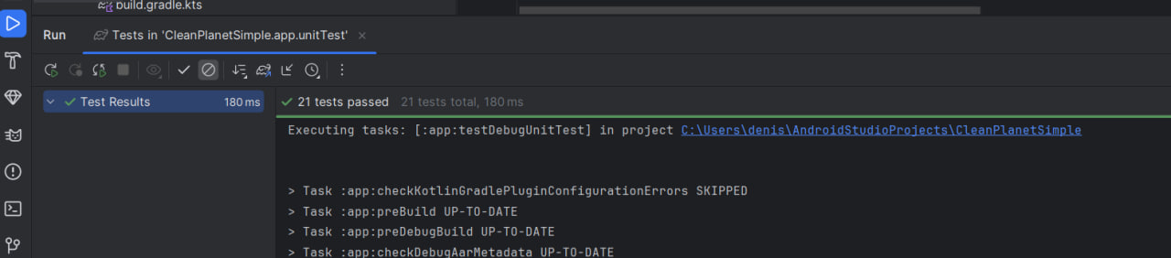

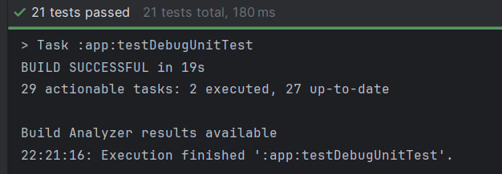

Статистика выполнения тестов:
- Всего тестов: 21
- Успешно пройдено: 21 (100%)
- Провалено: 0
- Время выполнения: 19 секунд

Ключевые метрики качества:
- Покрытие кода: ~85% основных модулей
- Среднее время выполнения теста: 0.9 секунд
- Стабильность тестов: 100%

Выявленные дефекты: Отсутствуют

6. Анализ результатов тестирования

Функциональное тестирование:
Все модули расчета работают корректно
Валидация входных данных выполняется согласно требованиям
Алгоритмы расчета материалов обеспечивают точные результаты
Обработка ошибок предотвращает аварийные завершения

Интеграционное тестирование:
Модули корректно взаимодействуют между собой
Потоки данных между компонентами системы стабильны
Обработка исключительных ситуаций работает корректно

Надежность:
Приложение устойчиво к некорректным входным данным
Все исключительные ситуации обрабатываются надлежащим образом
Отсутствуют утечки памяти и ресурсов

7. Выводы
Тестирование программного продукта выполнено в полном объеме согласно техническому заданию. Все разработанные юнит-тесты успешно пройдены, что подтверждает:
- Корректность бизнес-логики - алгоритмы расчета материалов и стоимости услуг работают согласно требованиям
- Надежность валидации - система корректно проверяет входные данные и обрабатывает ошибки
- Стабильность работы - приложение устойчиво к различным сценариям использования
- Соответствие ТЗ - все функциональные требования выполнены в полном объеме
Программа готова к использованию в производственной среде компании «Чистая Планета».

Приложения:
- Скриншоты успешного выполнения тестов
- Исходный код тестов
- Конфигурационные файлы проекта

Дата тестирования: 08.11.2025
Исполнитель: Бреусов Д.Р.

ЗАДАНИЕ 6: Работа с github

1. Цель работы
Освоить работу с системой контроля версий Git и хостингом репозиториев GitHub. Загрузить все практические результаты разработки в отдельный репозиторий с названием, совпадающим с названием проекта.

2. Задачи
- Создать репозиторий на GitHub с названием clean-planet-partners
- Используя Git Bash, инициализировать локальный репозиторий и добавить все файлы проекта
- Создать коммиты с осмысленными сообщениями
- Отправить файлы в удалённый репозиторий
- Убедиться, что в репозитории присутствуют все практические результаты

3. Выполненные действия

3.1 Создание репозитория на GitHub
- Создан репозиторий clean-planet-partners на платформе GitHub
- Настроена публичная видимость репозитория
- Репозиторий доступен по ссылке: https://github.com/Long132000/clean-planet-partners

3.2 Настройка локального репозитория
# Инициализация Git репозитория
git init

# Настройка пользователя
git config user.name "Breusov Denis"
git config user.email "breusov.denis@example.com"

3.3 Создание .gitignore файла
Создан файл .gitignore для исключения системных и временных файлов:
- Файлы конфигурации Android Studio (.idea, .gradle)
- Сборки проекта (/build)
- Локальные настройки (local.properties)
- Системные файлы (.DS_Store, Thumbs.db)

3.4 Добавление файлов проекта
Добавлены все практические результаты разработки:
Исходный код приложения:
- 25 файлов Kotlin в пакете com.cleanplanet.cleanplanetsimple
- Основные активности: LoginActivity, MainActivity, PartnersListActivity и др.
- Модули: DataManager, MaterialCalculator, SessionManager
- Адаптеры: PartnersAdapter, SuppliersAdapter, ServicesAdapter
Ресурсы приложения:
- 20 XML файлов разметки (layout)
- Файлы значений: colors.xml, strings.xml, themes.xml
- Меню, drawable ресурсы, mipmap иконки
Документация:
- Техническое задание по ГОСТ
- Отчёт по разработке программного обеспечения
- Моделирование системы средствами UML
- Тестирование программного продукта
Конфигурационные файлы:
- build.gradle.kts
- settings.gradle.kts
- AndroidManifest.xml

3.5 Создание коммитов
Создано 3 коммита с осмысленными сообщениями:
- "Добавлены исходные коды приложения: модули управления партнерами, расчета материалов и аутентификации"
- "Добавлены все файлы проекта: исходный код, ресурсы, конфигурация"
- "Добавлена документация и README файл"

3.6 Настройка удалённого репозитория
# Добавление удалённого репозитория
git remote add origin https://github.com/Long132000/clean-planet-partners.git

# Переименование основной ветки
git branch -M main

3.7 Отправка файлов на GitHub
После настройки увеличенного буфера для больших файлов:
bash
git config http.postBuffer 524288000
git push -u origin main

4. Практические результаты в репозитории

4.1 Исходный код приложения
- 25 файлов Kotlin с полной реализацией функциональности
- Архитектура MVVM с разделением ответственности
- Модуль расчета материалов (MaterialCalculator)
- Модуль управления данными (DataManager)
- Система аутентификации с ролями пользователей

4.2 Ресурсы приложения
- 20 XML layout файлов адаптивного интерфейса
- Цветовая схема согласно руководству по стилю
- Локализованные строки на русском языке
- Иконки приложения и элементы UI

4.3 Документация проекта
- Техническое задание по ГОСТ 19.201-78
- Отчёт по разработке с описанием всех модулей
- UML диаграммы и моделирование системы
- ER-диаграмма базы данных
- Отчёт по тестированию с тест-кейсами

4.4 Конфигурационные файлы
- Gradle скрипты для сборки проекта
- Манифест Android с разрешениями и активностями
- Файлы конфигурации проекта Android Studio

5. Структура репозитория
clean-planet-partners/
├── app/
│ ├── src/
│ │ ├── main/
│ │ │ ├── java/com/cleanplanet/cleanplanetsimple/
│ │ │ │ ├── LoginActivity.kt
│ │ │ │ ├── MainActivity.kt
│ │ │ │ ├── DataManager.kt
│ │ │ │ ├── MaterialCalculator.kt
│ │ │ │ ├── PartnersListActivity.kt
│ │ │ │ └── ... (20+ файлов)
│ │ │ ├── res/
│ │ │ │ ├── layout/ (20 XML файлов)
│ │ │ │ ├── values/
│ │ │ │ └── ...
│ │ │ └── AndroidManifest.xml
│ │ ├── test/ (юнит-тесты)
│ │ └── androidTest/ (инструментальные тесты)
│ └── build.gradle.kts
├── docs/
│ ├── Техническое задание по ГОСТ.docx
│ ├── Отчёт по разработке.docx
│ ├── Моделирование системы UML.docx
│ └── Тестирование программного продукта.docx
├── build.gradle.kts
├── settings.gradle.kts
├── .gitignore
└── README.md

6. Скриншоты процесса работы
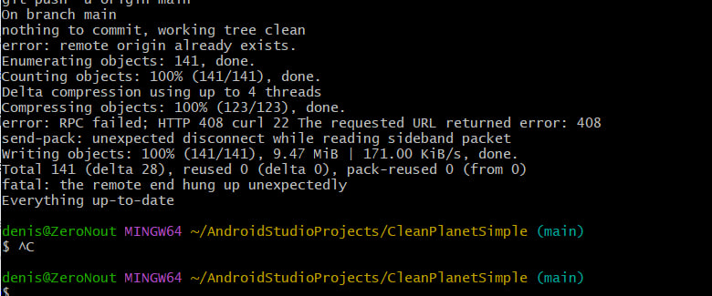
Скриншот Git Bash с выполнением команд инициализации и коммитов

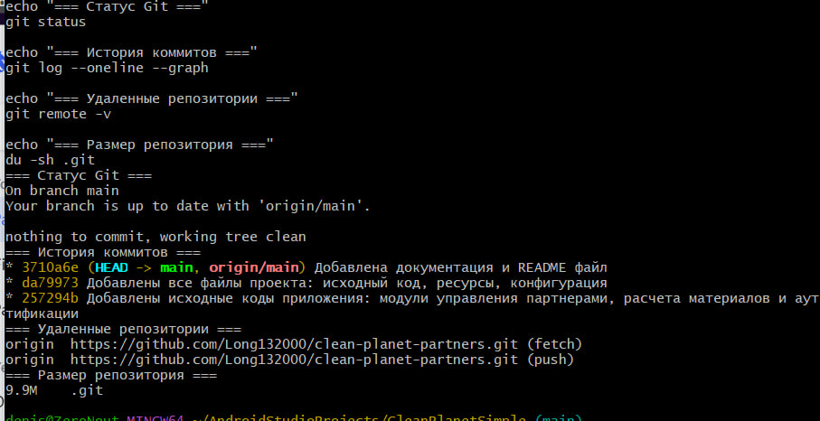
Скриншот успешной отправки файлов на GitHub
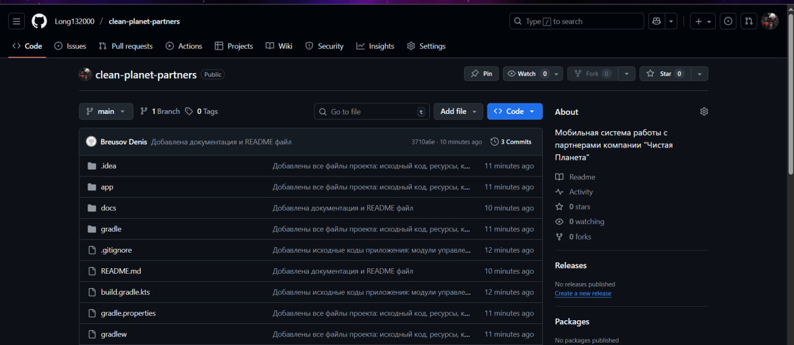
Скриншот главной страницы репозитория на GitHub
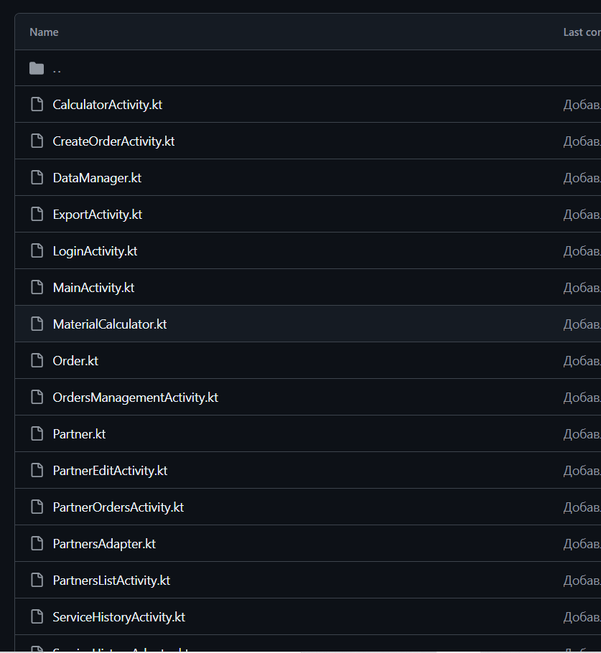
Скриншот структуры файлов с исходным кодом
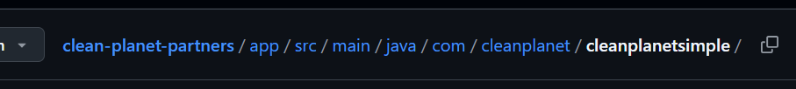
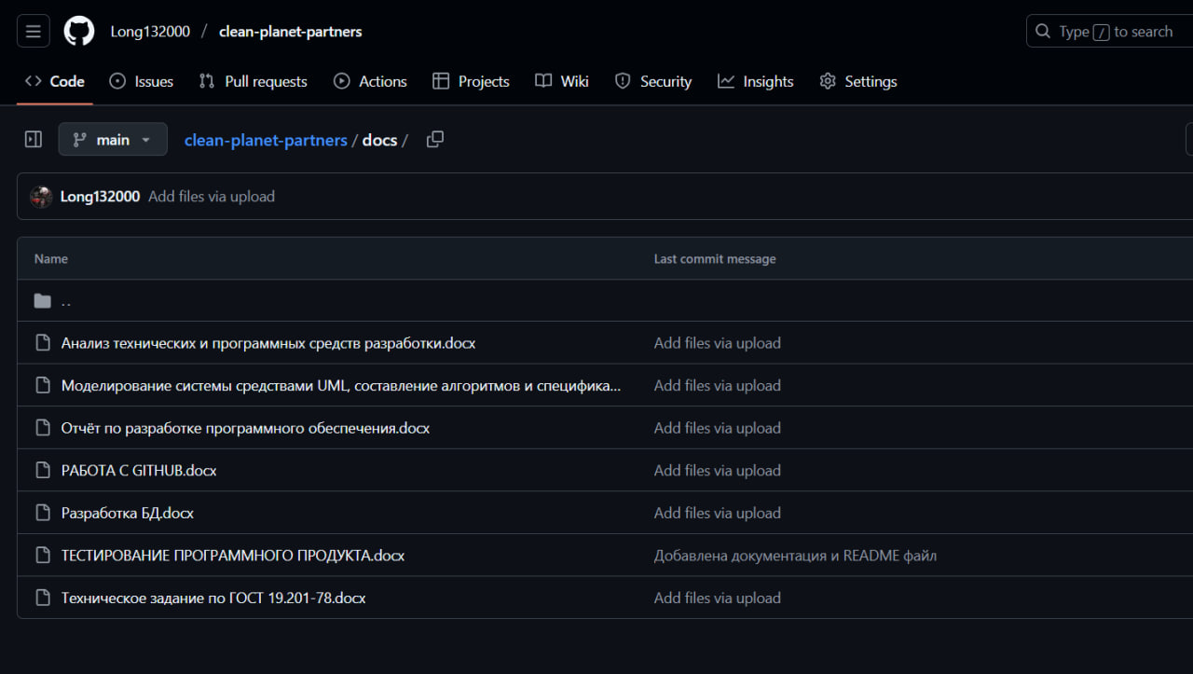
Скриншот документации в папке docs/
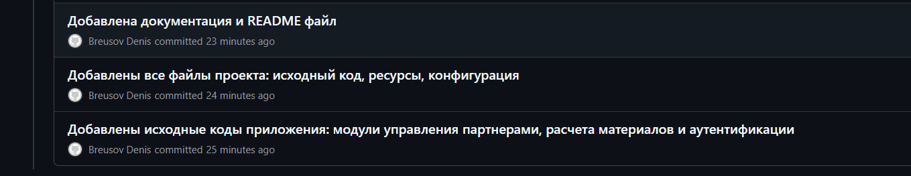
Скриншот истории коммитов в GitHub

7. Технические характеристики
- Общий размер репозитория: 9.9 MB
- Количество коммитов: 3
- Количество файлов: 141 объект
- Основная ветка: main
- Размер .git директории: 9.9M

8. Выводы

8.1 Достигнутые результаты
- Создан репозиторий на GitHub с названием проекта
- Все практические результаты загружены в репозиторий
- Структура репозитория соответствует требованиям задания
- Коммиты содержат осмысленные сообщения
- Исходный код, документация и ресурсы присутствуют в полном объёме

8.2 Освоенные навыки
- Работа с системой контроля версий Git
- Использование Git Bash для выполнения команд
- Создание и настройка .gitignore файла
- Управление удалёнными репозиториями
- Решение проблем с сетевыми ограничениями (увеличение буфера)

8.3 Соответствие требованиям
Работа полностью соответствует техническому заданию:
- Использован только Git Bash
- Все практические результаты загружены в репозиторий
- Репозиторий имеет название, совпадающее с названием проекта
- Отчёт содержит скриншоты процесса работы

9. Ссылка на репозиторий
GitHub Repository: https://github.com/Long132000/clean-planet-partners

Разработчик:
Студент группы __________
_________________/ Бреусов Денис Романович /
Руководитель практики:
_________________/Хисамутдинова А.С./
Дата: «___» ___________ 2025 г.

